SINTESIS NANOPARTIKEL PERAK MENGGUNAKAN EKSTRAK DAUN BIDARA (Ziziphus spina-christi) DAN UJI AKTIVITAS ANTIBAKTERI TERHADAP BAKTERI Staphylococcus aureus

SKRIPSI

OLEH:
CUT DIAN MALA LUTHFIA
NPM. 192114102

PROGRAM STUDI SARJANA FARMASI
FAKULTAS FARMASI
UNIVERSITAS MUSLIM NUSANTARA AL-WASHLIYAH
MEDAN
2023
SINTESIS NANOPARTIKEL PERAK MENGGUNAKAN EKSTRAK DAUN BIDARA (Ziziphus spina-christi) DAN UJI AKTIVITAS ANTIBAKTERI TERHADAP BAKTERI Staphylococcus aureus

SKRIPSI
Diajukan untuk melengkapi dan memenuhi syarat-syarat untuk memperoleh Gelar Sarjana Farmasi pada Program Studi Sarjana Farmasi Fakultas Farmasi Universitas Muslim Nusantara Al-Washliyah

OLEH:
CUT DIAN MALA LUTHFIA
NPM. 192114102

PROGRAM STUDI SARJANA FARMASI
FAKULTAS FARMASI
UNIVERSITAS MUSLIM NUSANTARA AL-WASHLIYAH
MEDAN
2023
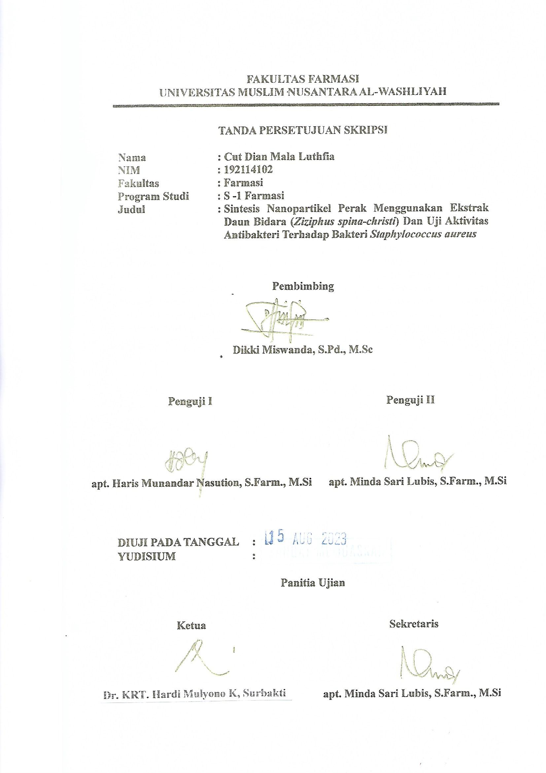
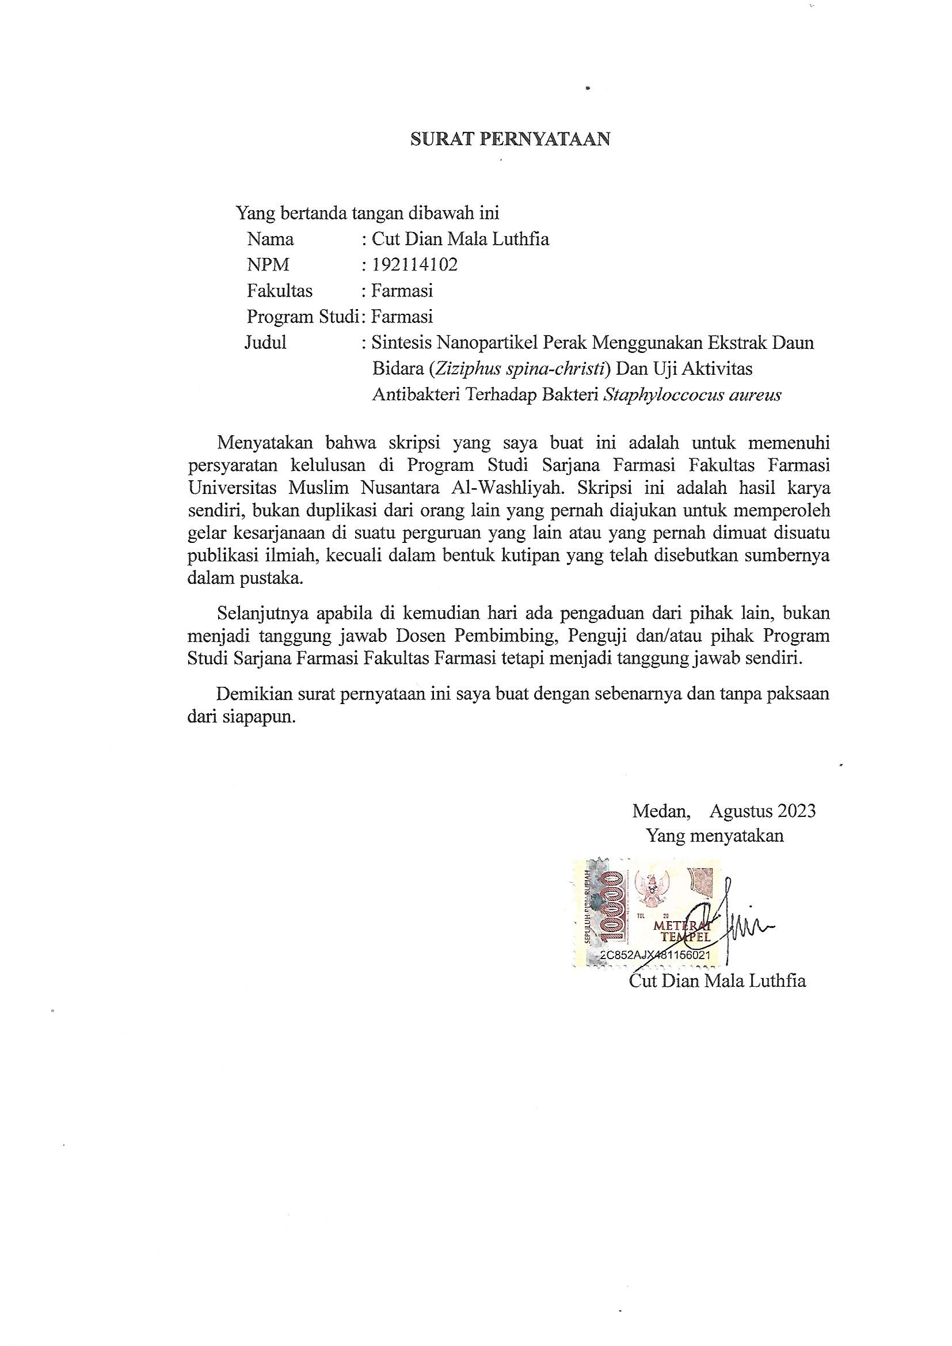

SINTESIS NANOPARTIKEL PERAK MENGGUNAKAN EKSTRAK DAUN BIDARA (Ziziphus spina-christi) DAN UJI AKTIVITAS ANTIBAKTERI TERHADAP BAKTERI Staphylococcus aureus

CUT DIAN MALA LUTHFIA
NPM. 192114102

ABSTRAK
Nanoteknologi saat ini berkembang pesat karena aplikasinya yang luas dalam bidang ilmu pengetahuan dan teknologi. Nanoteknologi sendiri merupakan ilmu yang berbasis pada nanopartikel, maka dikembangkan metode yang lebih ramah lingkungan yaitu metode “green synthesis” menggunakan ekstrak tanaman sebagai bioreduktor. Nanopartikel Perak telah disintesis menggunakan ekstrak daun bidara sebagai reduktornya. Tujuan penelitian ini adalah untuk mengetahui sintesis nanopartikel perak menggunakan bioreduktor serta aplikasinya sebagai antibakteri dengan menggunakan ekstrak daun bidara terhadap bakteri Staphylococcus aureus.
Penelitian ini menggunakan metode green synthesis untuk menghasilkan nanopartikel perak. Ekstrak daun bidara yang digunakan dibagi menjadi beberapa konsentrasi, yaitu 1 mM, 2 mM, 3 mM dan 4 mM. Untuk mengkarakterisasi nanopartikel perak, digunakan alat spektrofotometer UV-Vis dan PSA. Selanjutnya, metode Kirby-Bauer digunakan untuk menguji antibakteri nanopartikel perak terhadap bakteri Staphylococcus aureus.
Hasil dari penelitian yang telah dilakukan bahwa terbentuknya nanopartikel perak ditandai dengan munculnya puncak absorbansi maksimum pada rentang panjang gelombang 400-450 nm, sedangkan hasil PSA pada konsentrasi 3 mM dan 4 mM menunjukkan ukuran nanopartikel 185 nm. Nanopartikel perak ekstrak daun bidara dengan variasi konsentrasi 1 mM, 2 mM, 3 mM dan 4 mM memiliki aktivitas antibakteri yang dapat menghambat pertumbuhan bakteri Staphylococcus aureus dengan rata-rata diameter zona hambat 13,0617 mm, 11,7333 mm, 9,05 mm, dan 13,19 mm. Hal ini menunjukkan bahwa nanopartikel perak dengan ekstrak daun bidara memiliki sifat antibakteri.

Kata kunci:Nanopartikel perak, Ziziphus spina-christi, Antibakteri

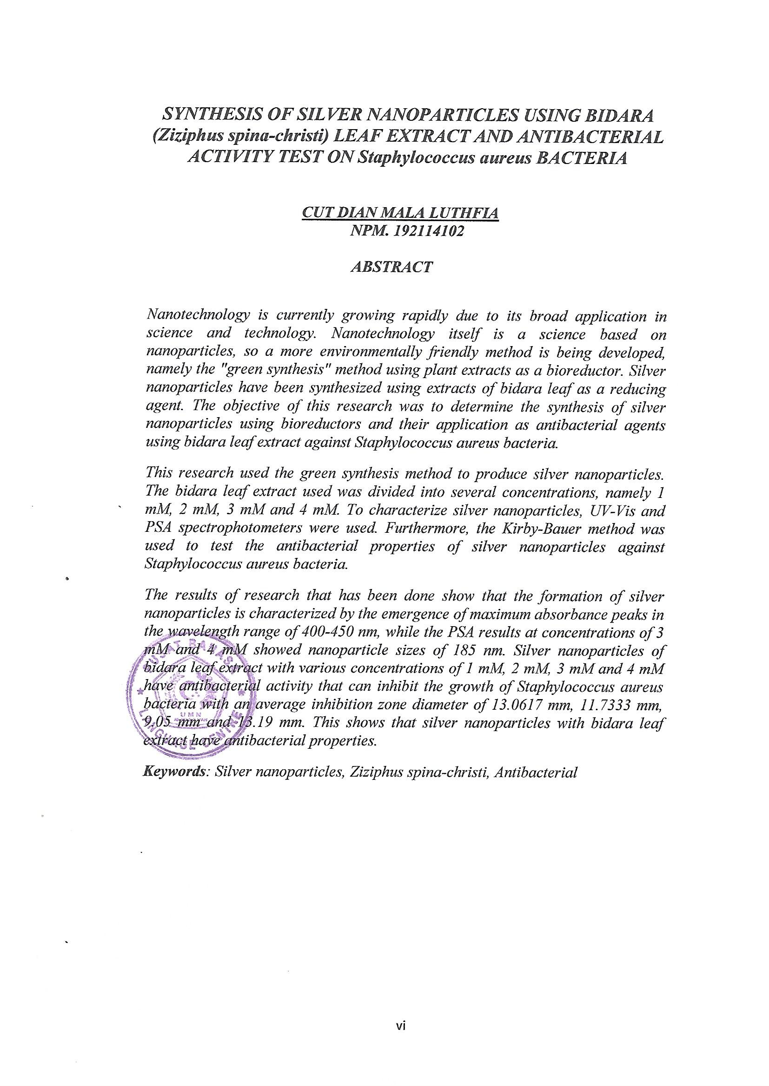

KATA PENGANTAR
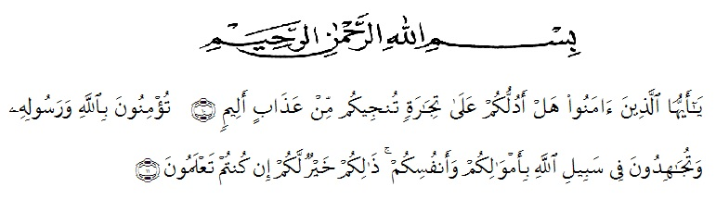
Artinya: “Hai orang-orang yang beriman, sukakah kamu aku tunjukkan suatu perniagaan yang dapat menyelamatkan kamu dari azab yang pedih? (Yaitu) kamu beriman kepada Allah dan Rasul-Nya dan berjihad di jalan Allah dengan harta dan jiwamu. Itulah yang lebih baik bagimu jika kamu mengetahui. (As-Shaff Ayat 10-11)”.
Segala puji syukur penulis ucapkan kepada Allah SWT, atas rahmat, karunia-Nya serta hidayah-Nya yang telah memberi pengetahuan, kekuatan dan kesabaran sehingga penulis dapat menyelesaikan penelitian dan penyusunan skripsi ini dengan judul “Sintesis Nanopartikel Perak Menggunakan Ekstrak Daun Bidara (Ziziphus spina-christi) Dan Uji Aktivitas Antibakteri Terhadap Bakteri Staphylococcus aureus ”, sebagai syarat memperoleh gelar Sarjana Farmasi pada Fakultas Farmasi Universitas Muslim Nusantara Al Washliyah Medan.
Shalawat dan salam penulis hantarkan kepada junjungan Nabi Muhammad SAW beserta keluarga dan para sahabat beliau. Pada kesempatan kali ini penulis mengucapkan terimakasih yang sebesar-besarnya kepada ayahanda tercinta Lian Sarif dan ibu tercinta Cut Adiwati dengan segenap keikhlasan dan kasih sayangnya telah bersusah payah memberikan pengorbanan berupa tenaga, materi serta nasehatnya, dan selalu memberikan do’a, perhatian setiap saat sehingga penulis dapat menyelesaikan skripsi ini.
Penulis juga menyampaikan terimakasih yang sebesar-besarnya kepada Bapak Dikki Miswanda, S.Pd., M.Sc selaku pembimbing yang telah membimbing dan memberi banyak masukan serta saran selama penelitian sehingga selesainya skripsi ini.
Pada kesempatan ini penulis juga mengucapkan terima kasih yang sebesar-besarnya kepada:
- Bapak Dr. KRT. Hardi Mulyono K, Surbakti. Selaku Rektor Universitas Muslim Nusantara Al-Washliyah Medan.
- Ibu apt. Minda Sari Lubis, S.Farm., M.Si. Selaku Dekan Fakultas Farmasi Universitas Muslim Nusantara Al-Washliyah Medan.
- Ibu apt. Rafita Yuniarti, S.Si., M.Kes. Selaku Wakil Dekan I Fakultas Farmasi Universitas Muslim Nusantara Al-Washliyah Medan.
- Bapak apt. Muhammad Amin Nasution, S.Farm., M.Farm. Selaku Ketua Program Studi Farmasi Universitas Muslim Nusantara Al-Washliyah Medan.
- Ibu Anny Sartika Daulay, S.Si., M.Si. Selaku kepala Laboratorium Farmasi Terpadu Universitas Muslim Nusantara Al-Washliyah Medan.
- Bapak/Ibu Staff Pengajar Fakultas Farmasi UMN Al-Washliyah Medan yang telah mendidik dan membina penulis hingga dapat menyelesaikan pendidikan.
- Last but not least, untuk Cut Dian Mala Luthfia. Terima kasih sudah bekerja keras dan berjuang sejauh ini. Kamu selalu berharga, tidak peduli seberapa putus asanya kamu sekarang, tetaplah mencoba bangkit. Terima kasih banyak sudah bertahan dengan menyelesaikan sebaik dan semaksimal mungkin, ini merupakan pencapaian yang patut untuk diri sendiri.
Penulis menyadari bahwa skripsi ini masih banyak kekurangan, oleh karena itu dengan segala kerendahan hati, penulis menerima kritik dan saran yang bersifat membangun demi kesempurnaan skripsi ini.
Akhirnya penulis mengucapkan terima kasih kepada semua pihak yang telah membantu yang tidak disebutkan satu persatu dalam penulisan skripsi ini. Semoga skripsi ini bermanfaat bagi ilmu pengetahuan pada umumnya dan bidang Farmasi khususnya.
Medan, Agustus 2023
Penulis

Cut Dian Mala Luthfia

DAFTAR ISI
Halaman
HALAMAN SAMPUL i
HALAMAN PERSYARATAN SKRIPSI ii
HALAMAN TANDA PERSETUJUAN SKRIPSI iii
SURAT PERNYATAAN iv
ABSTRAK v
ABSTRACT vi
KATA PENGANTAR vii
DAFTAR ISI x
DAFTAR TABEL xiv
DAFTAR GAMBAR xv
DAFTAR LAMPIRAN xvi
DAFTAR LAMBANG DAN SINGKATAN xvii
BAB I PENDAHULUAN 1
  - Latar Belakang Penelitian 1
  - Rumusan Masalah Penelitian 4
  - Hipotesis Penelitian 4
  - Tujuan Penelitian 5
  - Manfaat Penelitian 5
  - Kerangka Pikir Penelitian 6
BAB II TINJAUAN PUSTAKA 7
2.1 Uraian Tumbuhan 7
2.1.1 Klasifikasi Daun Bidara 7
2.1.2 Morfologi Daun Bidara 8
2.1.3 Kandungan Kimia Daun Bidara 8
2.1.4 Khasiat Daun Bidara 9
2.2 Simplisia 11
2.3 Ekstraksi 17
2.3.1 Ekstrak 17
2.3.2 Metode Ekstraksi 17
2.4 Nanopartikel Perak 19
2.4.1 Definisi Nanopartikel Perak 19
2.4.2 Metode Sintesis Nanopartikel Perak 21
2.4.3 Karakterisasi Nanopartikel Perak 27
2.5 Spektrofotometer UV-Vis 28
2.6 Particle Size analyzer (PSA) 29
2.7 Bakteri 29
2.7.1 Definisi Bakteri 29
2.7.2 Morfologi Bakteri 30
2.7.3 Faktor Yang Mempengaruhi Pertumbuhan Bakteri 31
2.8 Bakteri Staphylococcus aureus 32
2.9 Antibakteri 34
2.9.1 Metode Uji Antibakteri 34
2.9.2 Antibakteri Pembanding (Kloramfenikol) 37
2.10 Aktivitas Antibakteri Nanopartikel Perak 37
2.10.1 Mekanisme Kerja Nanopartikel Perak sebagai Antibakteri 38
BAB III METODE PENELITIAN 40
3.1 Rancangan Penelitian 40
3.1.1 Variabel Penelitian 40
3.1.2 Parameter Penelitian 41
3.2 Jadwal dan Lokasi Penelitian 41
3.2.1 Jadwal Penelitian 41
3.2.2 Lokasi Penelitian 41
3.3 Peralatan Penelitian 41
3.4 Bahan Penelitian 42
3.5 Prosedur Penelitian dan Pengumpulan Data 42
3.5.1 Identifikasi Sampel 42
3.5.2 Pengumpulan Sampel 42
3.5.3 Pengolahan Sampel 42
3.6 Pembuatan Ekstrak Daun Bidara (Ziziphus spina-christi) 43
3.7 Pembuatan Larutan AgNO3 Variasi Konsentrasi 4 mM,3 mM,
2 mM dan 1mM 43
3.8 Pembuatan Sintesis Nanopartikel Perak 43
3.9 Karakterisasi Nanopartikel Perak 44
3.9.1 Analisis Spektrofotometer UV-Vis 44
3.9.2 Penentuan Ukuran Nanopartikel Perak dengan Particle
Size Analyzer (PSA) 44
3.10 Uji Aktivitas Antibakteri terhadap Bakteri Staphylococcus
aureus 45
3.10.1 Sterilisasi Alat 45
3.10.2 Pembuatan Media Mueller Hilton Agar (MHA) 45
3.10.3 Pembuatan Larutan NaCl 0,9% 45
3.10.4 Pembuatan Standar Kekeruhan Mc Farland 0,5 46
3.10.5 Peremajaan Bakteri 46
3.10.6 Pengujian Aktivitas Antibakteri 46
3.10.7 Pembuatan Suspensi Kontrol Positif Kloramfenikol 47
3.10.8 Pengukuran dan Penetapan Zona Hambat 47
3.11 Pengolahan Data dan Analisis Statistik 47
BAB IV HASIL PENELITIAN DAN PEMBAHASAN 48
4.1 Identifikasi Daun Bidara 48
4.2 Pembuatan Simplisia Daun Bidara 48
4.3 Pembuatan Ekstrak Daun Bidara 48
4.4 Skrining Fitokimia Ekstrak Daun Bidara 49
4.5 Sintesis Nanopartikel Perak 49
4.6 Karakterisasi Nanopartikel Perak 50
4.6.1 Analisis Spektrofotometer UV-Vis 50
4.6.2 Penentuan Ukuran Nanopartikel Perak dengan Particle
Size Analyzer 52
4.7 Uji Antibakteri Nanopartikel Perak terhadap Bakteri
Staphylococcus aureus 53
BAB V KESIMPULAN DAN SARAN 56
5.1 Kesimpulan 56
5.2 Saran 56
DAFTAR PUSTAKA 57
LAMPIRAN 62
DAFTAR TABEL
Halaman
Tabel 2.1 Kategori diameter zona hambat antibakteri 36
Tabel 4.1 Hasil panjang gelombang maksimum pada hari ke-6 52
Tabel 4.2 Hasil larutan nanopartikel perak yang diukur dengan Particle
Size Analyzer 52
Tabel 4.3 Hasil pengukuran rata-rata diameter zona hambat sintesis
Nanopartikel perak ekstrak daun bidara terhadap
bakteri Staphylococcus aureus 53

DAFTAR GAMBAR
Halaman
Gambar 1.1 Kerangka Penelitian 6
Gambar 2.1 Daun Bidara (Ziziphus spina-christi) 7
Gambar 2.2 Mekanisme reduksi ion Ag 20
Gambar 2.3 Bakteri Staphylococcus aureus 33
Gambar 4.1 Hasil Sintesis Nanopartikel Perak 50
Gambar 4.2 Hasil spektrum serapan UV-Vis dari nanopartikel perak
dengan variasi konsentrasi AgNO3 51

DAFTAR LAMPIRAN
Halaman
Lampiran 1. Hasil Identifikasi Daun Bidara (Ziziphus spina-christi) 62
Lampiran 2. Bagan Alir Penelitian 63
Lampiran 3. Bagan Kerja Preparasi Sampel dan Ekstraksi Sampel 64
Lampiran 4. Pembuatan Larutan AgNO₃ Variasi Konsentrasi 65
Lampiran 5. Bagan Kerja Sintesis Nanopartikel Perak 66
Lampiran 6. Bagan Uji Aktivitas Antibakteri 67
Lampiran 7. Dokumentasi Penelitian 68
Lampiran 8. Perhitungan Pembuatan Larutan AgNO3 variasi Konsentrasi 72
Lampiran 9. Data Hasil Uji Spektrofotometer UV-Vis 73
Lampiran 10. Tabel Spektrum UV-Vis variasi konsentrasi 86
Lampiran 11. Data Hasil Uji Particle size analyzer (PSA) 87
Lampiran 12. Data Hasil Uji Antibakteri 91

DAFTAR LAMBANG DAN SINGKATAN
AgNPs :Sintesis Nanopartikel Perak
g :Gram
mM :Milimolar
mL :Mililiter
MHA :Mueller Hinton Agar
nm :Nanometer
˚C :Derajat Celcius
CFU :Colony Forming Units

BAB I

PENDAHULUAN
Latar Belakang
Nanoteknologi saat ini berkembang pesat karena aplikasinya yang luas dalam bidang ilmu pengetahuan dan teknologi. Nanoteknologi sendiri merupakan ilmu yang berbasis pada nanopartikel (Hasheminya & Dehghannya, 2020). Beberapa nanopartikel logam yang mulai banyak dikembangkan yaitu emas, perak, platina dan tembaga (Wisnuwardhani, dkk., 2019). Para ilmuwan berbagai dunia mulai banyak mengembangkan nanopartikel karena memiliki karakteristik fisika, kimia, serta optik yang unik dan banyak diaplikasikan di berbagai bidang seperti kedokteran, pertanian, sebagai katalis dan juga salah satunya digunakan dalam bidang farmasi yaitu sebagai antibakteri (Din et al., 2017).
Sintesis nanopartikel dapat dilakukan dengan metode kimia dan fisika. Kedua metode tersebut memerlukan banyak bahan kimia (atrium borohidrida, polivinil alkohol) saat proses nya sehingga dapat berdampak buruk pada kesehatan manusia dan lingkungan (Khani et al., 2018). Maka dikembangkan metode yang lebih ramah lingkungan yaitu metode “green synthesis” menggunakan ekstrak tumbuhan sebagai bioreduktor. Metode ini dapat membentuk nanopartikel dengan morfolgi dan stabilitas yang lebih baik serta dapat memberikan berbagai manfaat terapeutik (Sharma et al., 2019).
Salah satu nanopartikel yang dapat di sintesis dengan metode green synthesis adalah nanopartikel perak. Teknik bioreduksi dapat dilakukan dengan menggunakan mikroorganisme dalam preparasi sampel, tetapi metode ini memerlukan pemeliharaan kultur yang sulit dan waktu sintesis yang lama sehingga tumbuhan menjadi alternatif sebagai bioreduktor dalam sintesis nanopartikel perak (Taba et al., 2019).
Saat ini, nanopartikel senyawa logam mendapatkan perhatian yang sangat besar, pasalnya aplikasi dari penggunaan nanopartikel logam ini sangat luas dan mencakup pada berbagai bidang (Fabiani et al., 2019). Salah satu nanopartikel logam yang paling sering digunakan dan dimanfaatkan yaitu nanopartikel perak, karena memiliki sifat antimikroba yang baik dan dapat berfungsi untuk menghambat aktivitas antibakteri. Aktivitas antibakteri pada AgNPs, umumnya dipengaruhi oleh beberapa faktor seperti konsentrasi, bentuk serta ukuran partikel. Semakin kecil ukuran partikel, maka aktivitas antibakteri akan semakin besar. Oleh karena itu, ukuran partikel merupakan salah satu peranan penting dalam proses sintesis nanopartikel. Beberapa parameter yang dapat menentukan ukuran partikel diantaranya yaitu konsentrasi dari garam perak, jenis reduktor yang digunakan, temperatur serta waktu reaksi (Fabiani et al., 2019).
Senyawa metabolit sekunder sangat melimpah di berbagai tumbuhan salah satunya pada tumbuhan bidara (Zizipus spina-christi). Beberapa penelitian terdahulu, daun bidara diketahui mengandung beragam senyawa metabolit sekunder, sebagaimana dalam penelitian Usman et al., (2021) menunjukkan bahwa ekstrak daun bidara positif mengandung senyawa metabolit sekunder yaitu senyawa alkaloid, senyawa flavanoid, senyawa tanin, dan senyawa saponin.
Prinsip kerja senyawa metabolit sekunder pada tumbuhan dalam membentuk nanopartikel adalah senyawa metabolit yang dapat mereduksi Ag+ menjadi nanopartikel perak. Hal ini, senyawa metabolit berperan sebagai reduktor. Berdasarkan penelitian Mauludiyah et., al (2020) bahwa hasil skrining fitokimia daun bidara menunjukkan bahwa daun bidara mengandung senyawa alkaloid, flavonoid, tanin, polifenolat dan saponin. Adanya kandungan senyawa tersebut dapat berfungsi sebagai bioreduktor ion perak.
Kasus resistensi dari beberapa bakteri patogen terhadap antibiotik saat ini cukup meningkat, maka dari itu dicari senyawa antibakteri baru yang mampu bekerja efektif sebagai agen antibakteri. Resistensi bakteri patogen pada antibiotik yang sudah ada jadi permasalahan besar untuk dunia kesehatan. Pencarian obat antibakteri ini sangatlah berarti guna menghindari perkembangan bakteri patogen yang bisa menimbulkan penyakit pada manusia. Maka dari itu pencarian sumber senyawa antibakteri juga telah banyak dilakukan pada beberapa jenis tumbuhan yang sekiranya memiliki kandungan senyawa metabolit sekunder yang mampu bekerja sebagai senyawa antibakteri. Berdasarkan beberapa penelitian yang telah dilakukan, daun bidara merupakan salah satu tumbuhan yang diuji keefektivitasannya sebagai agen antibakteri. Hal tersebut dikarenakan pada daun bidara terdapat beberapa senyawa metabolit sekunder yang mampu bekerja sebagai antibakteri.
Bidara atau tumbuhan yang memiliki nama ilmiah Ziziphus spina-christi merupakan tumbuhan yang berasal dari daerah Asia Barat. Pemilihan daun bidara (Ziziphus spina-christi) sebagai bahan antibakteri dikarenakan salah satu bahan alami yang memiliki aktivitas antibakteri dan memiliki banyak keutamaan serta manfaat dalam bidang kesehatan yaitu daun bidara atau sidr. Suatu penelitian menunjukkan bahwa ekstrak etanol daun bidara (Ziziphus spina-christi) dapat menghambat lima macam bakteri patogen diantaranya Escherichia coli, Pseudomonas aeruginosa, Salmonella typhi, Staphylococcus epidermidis, Streptococcus mutans, dan Vibrio sp. Aktivitas antibakteri tersebut dikarenakan daun bidara mengandung senyawa flavonoid, alkaloid, tanin, fenol dan saponin (Asy'syifa dkk., 2020).
Berdasarkan latar belakang di atas, penelitian atau informasi mengenai nanopartikel perak dari daun bidara (Ziziphus spina-christi) juga masih sedikit yang meneliti tentang aktivitas antibakteri. Oleh karena itu penulis tertarik melakukan penelitian tentang sintesis nanopartikel perak. Penelitian ini bertujuan untuk mengumpulkan informasi ilmiah tentang sintesis nanopartikel perak dengan ekstrak daun bidara sebagai bioreduktor, karakteristik nanopartikel perak yang dihasilkan dan aplikasinya sebagai antibakteri. Diharapkan penulisan ini akan membantu memahami lebih banyak tentang masalah ini.
Rumusan Masalah Penelitian
Rumusan masalah dari penelitian ini yaitu:
- Apakah ekstrak daun bidara (Ziziphus spina-christi) mampu berfungsi sebagai bioreduktor dalam sintesis nanopartikel perak?
- Bagaimana aktivitas antibakteri nanopartikel perak yang disintesis menggunakan ekstrak daun bidara (Ziziphus spina-christi) terhadap bakteri Staphylococcus aureus?

Hipotesis Penelitian
Hipotesis dari penelitian ini yaitu:
- Didalam ekstrak daun bidara (Ziziphus spina-christi) mengandung senyawa metabolit sekunder yang mampu berfungsi sebagai bioreduktor dalam mensintesis nanopartikel perak.
- Nanopartikel perak hasil sintesis dari ekstrak daun bidara (Ziziphus spina-christi) dapat memberikan aktivitas antibakteri pada bakteri Staphylococcus aureus.

Tujuan Penelitian
Tujuan penelitian yang ingin dicapai pada penelitian ini antara lain:
- Untuk mensintesis nanopartikel perak menggunakan ekstrak daun bidara.
- Untuk mengetahui aktivitas antibakteri nanopartikel perak yang disintesis menggunakan ekstrak daun bidara (Ziziphus spina-christi) terhadap bakteri Staphylococcus aureus.

Manfaat Penelitian
Penelitian ini diharapkan dapat mengumpulkan informasi ilmiah tentang sintesis nanopartikel perak menggunakan daun bidara (Ziziphus spina-christi) sebagai bioreduktor dan pemanfaatannya dalam bidang kesehatan dan biomedis, serta dapat dijadikan referensi dalam pengembangan ekstrak daun bidara (Ziziphus spina-christi) sebagai sediaan obat berbasis bahan alam.

Kerangka Pikir Penelitian
Kerangka penelitian dapat dilihat pada gambar 1.1 sebagai berikut.
Variabel terikat
Variabel bebas
Parameter

Ekstrak Daun Bidara

Konsentrasi AgNO3 1 mM, 2 mM, 3 mM dan 4 mM

Nilai PSA (Particle Size Analyzer)
Ukuran Nanopartikel Perak
Sintesis Nanopartikel Perak

Diameter Zona Hambat
Aktivitas Antibakteri

Gambar 1.1 Kerangka Pikir Penelitian

BAB II

TINJAUAN PUSTAKA

  - Uraian Tumbuhan
- Klasifikasi Daun Bidara
Klasifikasi ilmiah dari Ziziphus spina-christi. Menurut Herbarium Medanense (MEDA) Universitas Sumatera Utara, sebagai berikut:
Kerajaan :Plantae
Divisi :Spermatophyta
Kelas :Dicotyledoneae
Ordo :Rosales
Famili :Rhamnaceae
Genus :Ziziphus
Spesies :Ziziphus spina-christi
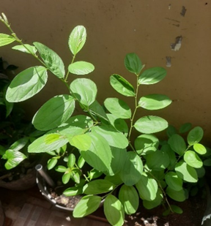
Gambar 2.1 Daun Bidara (Ziziphus spina-christi)
Ziziphus spina-christi merupakan tumbuhan yang masuk ke dalam jenis pohon kecil dengan daun berwarna hijau, dan juga merupakan pohon penghasil buah. Tumbuhan ini dapat dijumpai di daerah Afrika Utara serta Asia Barat. Bidara mampu bertahan hidup di daerah lembah dengan ketinggian kurang lebih 500 m. Tumbuhan ini di wilayah Indonesia banyak dijumpai di Sumbawa (Nusa Tenggara Barat) (Asy'syifa dkk., 2020).
Morfologi Daun Bidara
Bidara (Ziziphus spina-christi) adalah tumbuhan yang dapat bertahan hidup pada lingkungan sedikit kering, dapat juga tumbuh di lahan yang memiliki tanah basa, tanah asin dan sedikit asam. Tinggi tumbuhan ini mencapai 1,5 m, memiliki perawakan batang yang tumbuh tegak dan juga menyebar dengan cabang menjuntai. Bidara termasuk tanaman yang di batangnya terdapat duri, durinya terletak pada ranting. Daunnya berwarna hijau atau setengah menguning. Tumbuhan bidara memiliki batang, akar, bunga, buah, dan daun (Raharjeng dan Anis, 2020).
Kandungan Kimia Daun Bidara
Berdasarkan penelitian Darussman, dkk (2020) menyatakan bahwa ekstrak daun bidara memiliki kandungan senyawa metabolit sekunder yang dapat digunakan dalam pengobatan alternatif pada demam, nyeri, ketombe, luka dan bisul, kondisi peradangan, asma, dan untuk menyembuhkan penyakit mata. Hasil analisis kandungan senyawa metabolit sekunder pada daun bidara (Ziziphus spina-christi) menunjukkan bahwa daun bidara mempunyai kandungan alkaloid, saponin, steroid, triterpenoid, dan tannin (Safrudin & Nurfitasari, 2018).
Kemampuan menghambat pertumbuhan bakteri patogen dapat dipengaruhi dari metabolit sekunder yang terkandung dalam tanaman. Hasil uji penapisan fitokimia ekstrak etanol daun bidara menunjukkan bahwa daun bidara mengandung metabolit sekunder seperti tannin, steroid, saponin dan flavonoid. Diketahui juga bahwa metabolit sekunder ini memiliki sifat antioksidan dan antibakteri. Mekanisme antibakteri saponin adalah meningkatkan permeabilitas sel atau kerusakan sel, sehingga senyawa yang ada di dalam bakteri akan keluar. Saponin berdifusi melalui membran luar dan dinding sel, kemudian mengikat dengan membran sitoplasma, mengurangi stabilitas. Hal ini menyebabkan pelepasan sitoplasma di dalam seluler, yang dapat menyebakan ke apoptosis (Muharrami et al., 2019).
Saponin dapat berperan sebagai antibakteri karena dapat membentuk senyawa kompleks dengan membran sel melalui ikatan hidrogen. Tujuannya untuk membunuh sel bakteri dengan mengganggu permeabilitas dinding sel bakteri (Muharrami et al., 2019). Sedangkan, mekanisme dari flavonoid yang bekerja sebagai antibakteri ialah dengan menghambat dari sintesis asam nukleat sehingga memblokir pertumbuhan dari sel bakteri dan berakhir dengan matinya bakteri tersebut. Tanin bekerja sebagai antibakteri dengan cara memberikan reaksi pada membrane sel yaitu dengan menginaktivasi enzim atau menghambat sintesis enzim, sehingga dapat menyebabkan hilangnya viabilitas serta menyebabkan lisisnya sel bakteri (Hasanah, 2019).
- Khasiat Daun Bidara
Daun bidara dapat berkhasiat sebagai analgetika antipiretik akibat kandungan flavanoid yang bekerja melalui dua mekanisme dalam mengambat faktor peradangan. Mekanisme pertama dengan menghambat enzim siklooksigenase yang mengakibatkan pembentukan prostaglandin sebagai salah satu mediator timbulnya nyeri dan demam tidak terjadi, mekanisme kedua dengan hambatan terhadap degranulasi netrofil yang berakibat penghambatan pelepasan sitokin, radikal bebas serta enzim yang berperan pada proses inflamasi (Hermawati et al., 2022).
Selain itu penelitian terdahulu terhadap fraksi n-heksana dan etanol daun bidara menemukan adanya senyawa alkaloid, saponin, triterpenoid dan steroid yang memiliki efek sitotoksik sebagai antikanker dimana diketahui bahwa senyawa-senyawa tersebut menghasilkan senyawa reduksi yang dikenal dengan nama kuersetin. Kuersetin yang tergolong antioksidan ini memiliki aktivitas terhadap reseptor proto-onkogen proteintirosin kinase dan uridin 5-monofosfat sintase. Sebagai reseptor obat-obatan antikaner yang pada akhirnya dapat melakukan inhibisi terhadap DNA topoisomerase pada sel kanker yang berakibat penghambatan pertumbuhan sel kanker.
Khasiat sebagai antidepresan pada daun bidara akibat kandungan alkaloid dan flavanoid yang mampu menghambat kerja dari mono-amin-oksidase sehingga menghambat degradasi neurotransmiter syaraf pusat seperti serotonin dan katekolamin yang efeknya pada otak menimbulkan potensi stimulasi susunan saraf pusat yang menghambat terjadinya depresi. Memiliki aktivitas antioksidan yang kuat, hal ini berkat kandungan flavanoid yang terkandung di dalamnya. Flavanoid merupakan senyawa pereduksi yang dapat menghambat banyak reaksi oksidasi dengan cara mentransfer senyawa elektron pada senyawa radikal bebas sehingga senyawa radikal bebas menjadi stabil dan tidak terjadi reaksi oksidasi. Hasil penelitian yang dilakukan oleh Noviasari RW menunjukkan bahwa aktivitas antioksidan daun bidara lebih tinggi dibandingkan dengan vitamin (Siregar, 2020).
Aktivitas antidiabetik ekstrak daun bidara diperoleh melalui mekanisme penghambatan enzim-enzim pemecah karbohidrat menjadi glukosa yang terdapat di saluran cerna, dua golongan enzim yang dihambat ialah α-Amilase dan α- Glukosidase. Golongan enzim α-Amilase diproduksi oleh kelenjar saliva dan pankreas yang fungsi utamanya adalah memecah amilum (amilase saliva) dan memecah glikogen (amilase pankreas), penghambatan aktivitasnya akan menghambat pemecahan karbohidrat di saluran cerna dan dalam tubuh serhingga mempengaruhi ketersedian glukosa dalam plasma darah. Golongan α- Glukosidase didalamnya terdapat maltase, isomaltase, glukomaltase, dan sukrase memiliki fungsi menghidrolisis oligosakarida yang masuk ke usus halus sehingga apabila dihambat akan mempengaruhi pencernaan karbohidrat dan absorbsinya sehingga dapat mencegah peningkatan kadar glukosa darah setelah makan (Siregar, 2020).
Tumbuhan bidara terkenal memiliki sifat antidiabetes, antiinflamasi, antiplasmodial, dan antimikroba, serta sifat hemolitik, sedatif, anxiolytic, diuretik, analgesik dan antioksidan (Akhtar dkk, 2016).
Simplisia
Simplisia adalah bahan alamiah yang dipergunakan sebagai obat yang belum mengalami pengolahan apapun kecuali dinyatakan lain, simplisia berupa bahan yang dikeringkan (Ditjen POM, 2000).
Simplisia dapat digolongkan dalam 3 kategori, yaitu:
- Simplisia nabati, simplisia yang berupa tanaman utuh, bagian tanaman atau eksudat tanaman. Eksudat tanaman adalah isi sel yang secara spontan keluar dari tanaman atau isi sel yang dengan cara tertentu dipisahkan dari tanamannya dan belum berupa zat kimia
- Simplisia hewani, simplisia yang berupa hewan atau bagian hewan zat-zat berguna yang dihasilkan oleh hewan dan belum berupa zat kimia
- Simplisia pelikan/mineral, simplisia yang berupa bahan-bahan pelikan/mineral yang belum diolah atau telah diolah dengan cara sederhana dan belum berupa zat kimia (Ditjen POM, 1995).
Pada umumnya pembuatan simplisia melalui tahapan sebagai berikut:
a. Pengumpulan bahan baku
Kadar bahan aktif dalam simplisia bergantung pada bagian tanaman yang digunakan, usia tanaman atau bagian tanaman saat panen, waktu panen dan lingkungan tumbuh.
b. Sortasi basah
Sortasi basah dilakukan untuk memisahkan cemaran (kotoran dan bahan asing lain) dari bahan simplisia. Pembersihan simplisia dari tanah dapat mengurangi jumlah kontaminasi mikrobiologi.
c. Pencucian simplisia
Pencucian simplisia bertujuan melepaskan kotoran (tanah, debu, kotoran lainnya) yang melekat pada tanaman obat sehingga mikroba atau kotoran yang dapat merusak dan mengubah komposisi zat pada tanaman dapat dihilangkan. Proses pencucian dilakukan dengan cara mengalirkan air bersih pada simplisia sehingga kotoran dapat terlarut dan langsung terbuang. Kualitas air yang digunakan untuk membersihkan simplisia harus air bersih yang digunakan untuk membersihkan simplisia harus air bersih yang tidak mengandung mikroba dan logam. Air yang disarankan untuk digunakan adalah air tanah (air sumur atau mata air) yang bersih atau air dari perusahaan air minum (PAM).
Pencucian simplisia dapat dilakukan dengan cara sebagai berikut.
1. Perendaman
Perendaman merupakan cara yang sering dipakai untuk mencuci bahan baku obat herbal (simplisia). Caranya dengan merendam simplisia dalam air. Perendaman tidak boleh dilakukan terlalu lama agar bahan berkhasiat pada tanaman yang mudah larut dalam air tidak tercuci dan hilang begitu saja.
2. Penyemprotan
Membersihkan simplisia dengan cara penyemprotan biasanya dilakukan pada simplisia yang berasal dari umbi yang tumbuh didalam tanah. Hal ini disebabkan tanah mudah melekat pada lekukan-lekukan umbi yang tumbuh di dalam tanah. Karena itu, umbi perlu disemprot dengan air agar kotoran atau tanah dapat terlepas dari lekukan umbi tersebut.
3. Penggosokan (penyikatan)
Penggosokan (penyikatan) bertujuan untuk membuang kotoran yang menempel dan susah dihilangkan pada simplisia. Penggosokan dilakukan dengan menggunakan sikat lembut atau kain sambil merendam simplisia didalam air. Hal yang perlu diperhatikan adalah jangan sampai penyikatan menggores atau merusak simplisia sehingga kualitas simplisia menurun. setelah bersih, simplisia ditiriskan ditempat teduh dengan cara menghamparkannya di tikar, para-para atau kawat kasa sambil dibolak-balik.

d. Perajangan
Perajangan bahan simplisia dilakukan untuk mempermudah proses pengeringan, pengepakan dan penggilingan. Tanaman yang baru dipanen, sebelum dirajang, terlebih dahulu dijemur dalam keadaan utuh selama 1 hari. Perajangan dapat dilakukan dengan pisau atau mesin perajang khusus sehingga diperoleh irisan tipis atau potongan dengan ukuran tertentu.
e. Pengeringan simplisia
Pengeringan simplisia bertujuan mengurangi kadar air simplisia sehingga simplisia tidak mudah rusak, berjamur, atau kandungan bahan aktif berubah jika disimpan dalam waktu cukup lama. Sebelum proses pengeringan, simplisia seperti rimpang, batang, atau kulit kayu dipotong kecil-kecil untuk mempercepat proses pengeringan. Simplisia berupa rimpang biasanya diiris dengan ketebalan 5-7 mm menggunakan pisau stainlees steel atau mesin perajang. Batang dipotong-potong sebelum dikeringkan, sedangkan kulit kayu dipecah-pecah menjadi ukuran yang lebih kecil.
Pengeringan dapat dilakukan dengan beberapa cara sebagai berikut.
- Pengeringan secara alami
Pengeringan secara alami dilakukan dengan menjemur simplisia di bawah matahari langsung. Simplisia ini dihamparkan merata setipis mungkin dengan alas tikar atau plastik dengan sambil sering dibalik agar keringnya merata. Cara ini merupakan cara yang paling mudah dari segi biaya karena relatif murah. Kekurangan cara ini adalah jika terjadi perubahan cuaca mendadak atau panas yang berlebih, kualitas simplisia yang diperoleh tidak begitu baik karena pengeringan yang tidak stabil. Cara ini cocok digunakan untuk simplisia rimpang, biji, batang atau akar. Untuk mengatasi pengeringan secara alami yang kurang sempurna telah direkomendasikan alat baru yang menggunakan tenaga matahari agar kualitas simplisia tetap terjaga. Alat tersebut berupa adalah lemari dengan rak-rak pengering yang dapat memberikan panas yang cukup pada simplisia sekaligus melindungi simplisia dari kelembaban udara karena hanya mengalirkan udara kering kedalam ruang antar rak. Dengan alat ini, panas matahari mencapai simplisia yang dikeringkan melalui kaca hitam sehingga dapat menyaring sinar ultra violet yang mungkin merusak kandungan berkhasiat simplisia tersebut.
2. Pengeringan secara buatan
Pengeringan secara buatan dilakukan dengan menggunakan mesin pemanas (oven) bertenaga listrik atau diesel. Kelebihan pengeringan menggunakan mesin ini, di antaranya panas yang dihasilkan lebih stabil sehingga pengeringan lebih terkontrol, waktu pengeringan tidak tergantung pada kondisi cuaca, proses pengeringan lebih cepat, kualitas yang dihasilkan lebih baik. Namun, pengadaan alat ini membutuhkan biaya yang cukup besar sehingga hanya dipakai oleh perusahaan jamu yang sudah salam skala besar. Beberapa simplisia memiliki kekhususan cara pengeringan untuk mempertahankan kandungan bahan khasiatnya.
f. Sortasi kering
Sortasi setelah pengeringan merupakan tahap akhir pembuatan simplisia. Tujuan sortasi adalah untuk memisahkan benda asing seperti bagian tanaman yang tidak diinginkan dan pengotor lain yang masih ada atau tertinggal pada simplisia kering. Proses ini dilakukan sebelum pengemasan simplisia.
g. Pengepakan dan Penyimpanan Simplisia
Proses penyimpanan simplisia terdiri dari dua tahap yaitu pengemasan dan penyimpanan bahan simplisia.
Penyimpanan dapat dilakukan seperti dibawah ini.
- Pengemasan dan pemberian label
Pengemasan bertujuan melindungi simplisia dari kotoran atau cemaran sehingga simplisia tidak mengalami kerusakan selama penyimpanan, pengangkutan atau pengiriman ketempat pemasaran. Sementara itu, pemberian label pada kemasan bertujuan agar bahan di dalam sebuah kemasan tidak tertukar dengan bahan dalam kemasan lain. Selain itu, pelabelan memberikan informasi beberapa lama simplisia tersebut telah disimpan.
- Penyimpanan
Secara berkala simplisia diperiksa kualitasnya. Apabila diperlukan simplisia yang telah rusak disortir kembali dan diganti kemasannya. Simplisia yang digunakan adalah simplisia yang telah lebih dahulu disimpan. Setelah kemasan dan diberi label, simplisia dapat disusun dalam rak-rak di ruang penyimpanan. Berikut persyaratan ruang penyimpanan yang harus dipenuhi.
- Memiliki sirkulasi udara yang baik,
- Memiliki suhu, kelembaban, dan penerangan yang cukup sehingga tidak merusak simplisia yang disimpan,
- Mampu melindungi simplisia dari perubahan cuaca ekstrem (sangat panas atau sangat dingin) dan kelembaban berlebih
- Melindungi simplisia dari serangga dan hewan pengganggu yang dapat merusak simplisia (Sudewo, B. 2009).
Ekstraksi
Ekstraksi adalah proses penarikan kandungan kimia yang dapat larut sehingga terpisah dari bahan yang tidak larut dengan pelarut cair. Dengan diketahui senyawa aktif yang dikandung simplisia akan mempermudah pemilihan pelarut dengan cara yang tepat (Ditjen POM, 2000).
Ekstrak
Ekstrak adalah sediaan cair, kental atau kering yang diperoleh dengan mengekstraksi senyawa aktif dari simplisia nabati atau simplisia hewani menggunakan pelarut yang sesuai, kemudian semua atau hampir semua pelarut diuapkan dan massa atau serbuk yang tersisa diperlakukan sedemikian sehingga memenuhi baku yang telah ditentukan. Ekstrak cair diperoleh dari ekstraksi yang masih mengandung sebagian besar cairan penyari. Ekstrak kental akan didapat apabila sebagian besar penyari diuapkan, sedangkan ekstrak kering akan diperoleh jika sudah tidak mengandung cairan penyari (Ditjen POM, 2014).
Metode Ekstraksi
1. Cara Dingin
a. Maserasi
Maserasi merupakan proses pengekstrakan simplisia menggunakan pelarut dengan beberapa kali perendaman dan pengocokan atau pengadukan pada temperatur ruangan (kamar). Pelarut akan menembus dinding sel dan masuk kedalam rongga sel yang mengandung zat aktif, kemudian zat aktif didalam sel dan diluar sel larutan terpekat keluar. Maserasi kinetik berarti dilakukan pengadukan yang kontinu (terus menerus). Remaserasi dilakukan pengulangan penambahan pelarut setelah dilakukan penyaringan maserasi pertama.
b. Perkolasi
Perkolasi merupakan proses ekstraksi dengan menggunakan pelarut yang selalu baru sampai penyarian sempurna dan umumnya dilakukan pada temperatur ruangan. Proses ini terdiri dari tahapan pelembaban bahan, tahap pendiaman dan tahap perkolasi sebenarnya (penetesan/penampungan ekstrak) yang terus menerus sampai ekstrak yang diinginkan habis tersari. Tahapan pelembaban bahan dilakukan menggunakan cairan penyari sekurang-kurangnya 3 jam, hal ini penting terutama untuk serbuk yang keras dan bahan yang mudah mengembang (Ditjen POM, 2000).
2. Cara Panas
a. Refluks
Refluks merupakan ekstraksi dengan pelarut pada temperatur titik didihnya selama waktu tertentu dan jumlah pelarut terbatas yang relatif konstan dengan adanya pendingin balik. Umumnya dilakukan penanggulangan proses pada residu pertama 3 - 4 kali sehingga dapat termasuk proses ekstraksi sempurna.
b. Sokletasi
Sokletasi merupakan ekstraksi dengan menggunakan pelarut yang selalu baru. Umumnya dilakukan dengan alat khusus (soklet) sehingga ekstraksi kontinu dengan jumlah relatif konstan dengan adanya pendingin balik.
c. Digesti
Digesti merupakan maserasi kinetik (dengan pengadukan kontinu) pada temperatur yang lebih tinggi dari temperatur ruangan (kamar), yaitu secara umum
dilakukan pada temperatur 40-50 ˚C.
d. Infudasi
Infundasi merupakan ekstraksi dengan pelarut air pada temperatur penangas air (bejana infus tercelup dalam penangas air mendidih). Temperatur terukur 96- 98˚C selama waktu tertentu (15 – 20 menit).
e. Dekoktasi
Dekoktasi merupakan infus pada waktu yang lebih lama dan temperatur sampai titik didih air, yakni 30 menit pada suhu 90-100˚C (Ditjen POM, 2000).

Nanopartikel Perak

Definisi Nanopartikel Perak
Nanoteknologi adalah bidang ilmu pengetahuan dan teknologi yang paling maju dan berkembang pesat. Ini terutama berkaitan dengan pengembangan kebaruan dalam bahan nano dengan memahami dan mengendalikan materi pada tingkat skala nano. Nanopartikel perak (AgNPs) adalah nanopartikel paling menonjol yang digabungkan dengan aplikasi yang luas, karena karakteristiknya yang berbeda (Khan et al., 2023). Bahan nano memiliki keunggulan yang signifikan dalam fisika dan sifat kimia, seperti efek ukuran kuantum, efek permukaan dan efek terowongan kuanta makro yang ditentukan oleh skala tiga dimensi, struktur khusus dan struktur permukaan (Cai et al., 2018). Untuk alasan-alasan ini, bahan berskala nano telah lama diminati. Nanopartikel perak (AgNPs) telah menjadi salah satu bahan yang paling populer dan telah dieksplorasi oleh struktur nano yang diturunkan dari nanoteknologi dalam beberapa dekade terakhir. AgNPs adalah partikel yang terdiri dari perak sederhana dengan diameter 1–100 nm dan memiliki spesifisitas tinggi luas permukaan, aktivitas permukaan, energi permukaan, dan kinerja katalitik. Dibandingkan dengan perak biasa, AgNP lebih kuat sifat antibakteri, resistensi non-obat, dan karakteristik lainnya (Nie et al., 2023).
Banyak metode yang dapat digunakan untuk sintesis partikel nano perak (Ag-NPs) termasuk prosedur kimia, fisika, fotokimia, dan biologi. Pemilihan salah satu metode ini dalam hal biaya, skalabilitas, ukuran partikel, dan distribusi ukuran harus dipertimbangkan. Secara umum, metode kimia memberikan cara mudah untuk mensintesis partikel nano dalam larutan. Sintesis kimiawi dari Ag-NPs, sebagai contoh, dalam larutan biasanya menggunakan prekursor logam, zat pereduksi, dan zat penstabil atau capping.
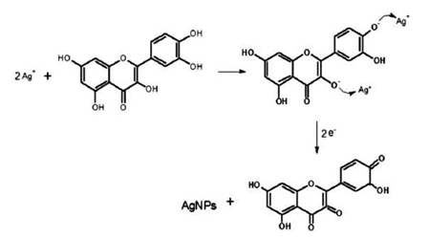
Gambar 2.2 Mekanisme reduksi ion Ag
Pembentukan larutan koloid untuk reduksi garam perak melibatkan dua tahap: (1) nukleasi dan (2) pertumbuhan selanjutnya, yang menentukan ukuran dan bentuk partikel nano. Tahapan ini dapat dikontrol dengan mengatur parameter, seperti suhu reaksi, nilai pH, prekursor, jenis reduksi, dan zat penstabil.
Berdasarkan dari K. R. Lestari, (2021) bahwa menyatakan Ag-NP bulat dengan ukuran yang dapat dikontrol dapat disintesis dengan menggunakan proses poliol (Dang et al. 2012; Tran, Nguyen & Le 2013).

Dalam prosedur umum, empat langkah berikut dapat digunakan:
- Polivinilpirolidon dalam jumlah tertentu (digunakan sebagai pengontrol ukuran dan zat penutup) dilarutkan dalam 20 mL etilen glikol (bertindak sebagai pelarut dan zat pereduksi).
- AgNO3 ditambahkan ke dalam larutan untuk mendapatkan sekitar 10% berat perak konsentrasi dalam larutan yang disintesis.
- Probe ultrasonik dibenamkan ke dalam larutan campuran untuk waktu yang optimal sekitar 3 menit atau sampai larutan kuning pucat berubah menjadi coklat tua, yang menunjukkan pembentukan partikel perak.
- Larutan kental harus diencerkan untuk berbagai analisis dalam etanol dengan dispersi ultrasonik yang lembut.
Metode Sintesis Nanopartikel Perak
Nanopartikel merupakan dengan rentang ukuran partikel primernya (partikel tunggal) kurang dari 100 nm (Ivan Fadillah & Anggi Arumsari, 2022).
Dalam nanoteknologi, sintesis AgNP dikategorikan sebagai metode kimia, fisik, dan biologis. Diantaranya, ada dua pendekatan sintetis untuk nanopartikel logam: top-down dan bottom-up. Dalam pendekatan top-down, bahan curah yang sesuai dipecah menjadi partikel halus dengan pengurangan ukuran dengan teknik yang berbeda. Dalam pendekatan bottom-up, melalui metode kimia dan biologi, nanopartikel dapat disintesis dengan fenomena self-assembly atom menjadi inti baru yang tumbuh menjadi partikel berukuran nano. Oleh karena itu, orang dapat merancang bentuk sintetik yang dikendalikan dari bahan nano tertentu dan membangun struktur nano atom atau molekul dengan menganalisis struktur reaktan dan produk target (Ijaz et al., 2020).
1. Metode kimia
a. Reduksi kimia
Reduksi kimia adalah salah satu metode yang umum, dan diperlukan reduktor untuk mengubah Ag+ menjadi AgNPs. Reduktor umum seperti sitrat, asam askorbat, natrium borohidrida dan kopolimer blok berperan dalam memastikan stabilitas AgNPs. Proses pembentukan AgNP dimulai dengan membangkitkan atom perak netral yang digunakan sebagai prekursor pembentukan ion perak. Semakin banyak atom berkumpul, mereka membentuk kluster yang dapat mengontrol bentuk dan ukuran AgNP yang terbentuk.
Ketika metode reduksi kimia diselidiki, keuntungan dari metode reduksi kimia menjadi jelas. Keuntungan terbesar dalam pendekatan ini adalah sejumlah besar nanopartikel dapat disintesis dengan mudah. Namun demikian, ada beberapa kekurangan dari metode reduksi kimiawi untuk mensintesis AgNPs. Prekursor logam, reduktor, dan zat penstabil/penutup, seperti polivinilpirolidon, diperlukan untuk memastikan koloid yang disintesis secara kimiawi stabil, yang semuanya ada dalam larutan sintetik. Substrat dan larutan limbah kimia berbahaya bagi manusia. namun, mengingat biaya rendah, pengoperasian sederhana, kemudahan, dan faktor lainnya, metode reduksi kimia masih menjadi salah satu metode yang paling banyak digunakan.
b. Pirolisis
Ultrasonic spray pirolisis mampu mensintesis nanopartikel dengan ukuran partikel yang terkontrol dan seragam. Pembuatan aerosol dari larutan encer garam logam menggunakan pirolisis semprotan ultrasonik menghasilkan partikel dengan distribusi ukuran yang sempit. Dalam lingkungan bebas oksigen, Ag+ direduksi dengan memanaskan material hingga suhu 600–1000˚C untuk mensintesis AgNPs. Oleh karena itu, pirolisis semprotan ultrasonik dianggap sebagai rute langsung untuk mensintesis AgNPs. Selain itu, ukuran partikel AgNP tergantung pada ukuran tetesan aerosol (Yusuf, 2019).
2. Metode fisik
Energi listrik, energi cahaya, microwave plasma dan evaporasi- kondensasi adalah metode fisik umum untuk mensintesis AgNP yang digunakan untuk menguraikan media sintetik untuk menghasilkan zat pereduksi (O2-, etanol, etilen glikol) yang bereaksi dengan ion perak untuk disintesis. AgNPs. Orang dapat mengontrol kondisi reaksi untuk mensintesis AgNP dengan ukuran partikel berbeda. Tidak ada kontaminasi pelarut dalam proses ini, dan distribusi nanopartikel yang disintesis bersifat homogen. Namun, sintesis fisik AgNPs juga memiliki beberapa kelemahan, seperti konsumsi energi dan kebutuhan konsentrasi yang tinggi. Proses sintetik ini dapat dianggap sebagai penguraian media sintetik untuk menghasilkan AgNP. Salah satu syarat utama untuk sintesis AgNPs adalah media sintesis (pelarut organik atau air). Etanol, etilen glikol, dan sejenisnya adalah pelarut organik yang umum. Karena biayanya yang rendah, keamanannya, dan kapasitas panasnya yang tinggi, air suling atau deionisasi adalah media cair yang paling sering digunakan.
3. Metode biologis
Karena beberapa kelemahan dari sintesis fisika dan kimia bahan nano, ada permintaan yang meningkat untuk pengembangan metode sintetik yang ramah lingkungan. Sebagai cabang utama dari nanoteknologi, sintesis hijau (green synthesis) AgNP sedang berkembang. Kimia sintetik hijau mengacu pada metode sintesis kimia yang tidak menggunakan polutan dari sumbernya melalui penelitian dan pengembangan ilmiah. Kimia sintetik hijau memenuhi kebutuhan sintesis bahan nano yang sederhana dan andal tanpa menggunakan bahan kimia beracun, merupakan aspek penting dari nanoteknologi. Arah utama metode hijau adalah mensintesis nano-perak menggunakan bahan baku dan reagen yang sesuai dengan konsep kimia hijau. Biosintesis AgNP sejalan dengan konsep kimia hijau. Bagian ini terutama mengulas sintesis nanopartikel perak berkinerja tinggi dengan menggunakan mikroorganisme, kaldu fermentasi biologis, atau ekstrak tumbuhan (Dikshit et al., 2021).
a. AgNP yang disintesis secara mikrobiologis
Menggunakan jamur, bakteri, ganggang, ragi, dan bahkan cairan fermentasi juga dapat dikategorikan sebagai sintesis mikrobiologi AgNPs. Sintesis mikroba dapat terjadi baik secara intraseluler maupun ekstraseluler. Sintesis AgNPs intraseluler seringkali membutuhkan penggunaan agen lisis sel dan gelombang akustik untuk mendapatkan AgNPs, sedangkan sintesis AgNPs ekstraseluler tidak memerlukan agen dan gelombang akustik tersebut. Oleh karena itu, sintesis AgNP ekstraseluler lebih umum dan praktis.
Mekanisme yang mendasari sintesis AgNP yang disintesis secara mikrobiologi dapat diprediksi. Jalur sintetis yang mungkin untuk AgNP ekstraseluler yang disintesis dapat dipahami sebagai berikut: beberapa mikroorganisme dapat melepaskan reduktase ke dalam larutan, dan reduktase dapat mereduksi ion perak menjadi AgNP yang sesuai. Pada saat yang sama, protein terkait dapat memainkan peran menstabilkan. Dengan demikian, AgNP menempel pada permukaan mikroorganisme, membentuk AgNP ekstraseluler. Jalur lain adalah memisahkan mikroorganisme dari larutan setelah melepaskan massa reduktase. Di sini, reduktase mereduksi ion perak menjadi AgNPs, yang ukuran partikelnya relatif kecil dibandingkan dengan metode sebelumnya. Selain itu, sintesis AgNP intraseluler jarang terjadi dan terjadi terutama pada jamur. Namun, jamur dapat mensintesis AgNP ekstraseluler atau intraseluler, dan sebagian besar AgNP yang disintesisnya adalah ekstraseluler. Meskipun demikian, metode sintesis ini tidak universal. Jalur sintesis AgNPs intraseluler relatif jelas: ion logam terperangkap di permukaan jamur melalui interaksi elektrostatik dengan gugus karboksil bermuatan negatif. Dalam enzim sitoderm miselium. Selanjutnya, ion logam direduksi oleh enzim di dalam sitoderm; ini mengarah pada agregasi ion logam dan membentuk partikel nano.
Beberapa nanopartikel yang dihasilkan menembus sitoderm dan mengalami reduksi oleh enzim yang terdapat pada membran sitoplasma dan sitoplasma, sedangkan nanopartikel yang lebih kecil menembus sitoderm dan terperangkap di dalam sitoplasma. Oleh karena itu, mekanisme sintesis AgNPs mikroorganisme semakin banyak diteliti setelah pemahaman tentang jalur sintetik AgNPs. Penelitian sebelumnya menggunakan Penicillium citreonigrum mensintesis AgNP ekstraseluler. Hasil berdasarkan mikrograf TEM yang digunakan untuk mengamati AgNP ekstraseluler menunjukkan bahwa mayoritas AgNP berbentuk bulat dan ukurannya berkisar antara 10 hingga 50 nm. digunakan Fusarium moniliforme untuk mensintesis AgNP intraseluler. Ada 10-50 nm AgNP yang terdeteksi di dalam sel, yang ada di dinding sel dan membran sitoplasma. menggunakan Talaromyces purpurogenus untuk mensintesis AgNP secara ekstraseluler. Bentuk nanopartikel adalah bulat, heksagonal, batang, dan segitiga dengan ukuran partikel berkisar antara 4 hingga 41 nm menggunakan bakteri laut Idiomarina sp. PR58–8, untuk mensintesis AgNPs secara intraseluler ukuran AgNP sekitar 26 nm.
Karena mikroorganisme sangat mudah beradaptasi, tumbuh cepat, dan berlimpah, serta memiliki persyaratan rendah untuk kondisi pertumbuhan (suhu, oksigenasi, dan waktu inkubasi), lebih banyak peneliti yang fokus mempelajari bakteri yang digunakan untuk mensintesis nanopartikel. Sintesis mikroba dari bahan nano mungkin akan menjadi arus utama di masa depan.
b. Penggunaan tumbuhan atau ekstrak tumbuhan untuk mensintesis AgNPs
Senyawa fitokimia alami seperti terpenoid, flavonoid, alkaloid, fenol, keton, aldehida, amida, dan asam karboksilat merupakan antioksidan yang efektif. Ini adalah sumber agen pereduksi dan penstabil yang baik untuk sintesis partikel nano. Selanjutnya, flavonoid dapat menghambat pelepasan enzim biologis inflamasi, meningkatkan penyembuhan luka dan meredakan nyeri, meningkatkan sirkulasi darah, serta menurunkan gula darah dan lipid darah. AgNPs disintesis menggunakan ekstrak tumbuhan hijau (Prunus persica), kunyit, Boerhaavia diffusa, dan lain-lain. Dapat memiliki sifat ekstrak tumbuhan dan AgNPs, mengerahkan efek sinergisnya. Menggunakan tumbuhan dan ekstrak tumbuhan untuk mensintesis AgNPs telah berkembang menjadi bioteknologi inovatif yang signifikan.
Lebih banyak penelitian telah menunjukkan bahwa dengan memilih ekstrak tumbuhan yang berbeda untuk mensintesis AgNP, sifat AgNP yang disintesis berbeda, terutama tergantung pada sifat tanaman atau ekstrak tumbuhan. menggunakan daun hijau Punica granatum untuk mensintesis AgNPs. Sebagian besar AgNP standar berbentuk bulat, dengan kisaran ukuran 20- 45 nm, meskipun beberapa variabel. Mensintesis AgNPs, menggunakan ekstrak antosianin yang berasal dari kemangi ungu (AE-AgNPs). Ukuran rata-rata AE-AgNPs adalah sekitar 41,85 nm.
Dalam proses sintesis nanopartikel, metode kimia dan fisika memiliki beberapa kelemahan. Penggunaan pelarut tertentu dalam proses kimiawi dengan reaksi tertentu dapat menghasilkan limbah berbahaya yang dapat membahayakan kehidupan. Metode fisika seperti ablasi laser, misalnya, juga dapat menjadi masalah karena mengkonsumsi banyak energi. Oleh karena itu, sebuah metode yang ramah lingkungan harus dikembangkan. Biosintesis dari limbah hewan atau ekstrak tanaman adalah salah satu metode sintesis nanopartikel yang murah, efisien, dan ramah lingkungan.
Karakterisasi Nanopartikel Perak
Nanopartikel adalah partikel yang memiliki ukuran kurang dari 100 nanometer (Willian et al., 2023). Nanopartikel perak merupakan salah satu jenis nanopartikel yang memiliki sifat fisik dan biologis unik yang menarik minat penelitian karena aplikasinya yang menjanjikan.
Nanopartikel perak dapat dikarakterisasi menggunakan berbagai teknik, seperti spektroskopi UV-Vis, spektroskopi Fourier Transform Infrared (FTIR), X-ray diffraction (XRD), Transmission Electron Microscopy (TEM) dan Particle Size Analyzer (PSA). Spektroskopi UV-Vis dapat digunakan untuk menentukan puncak serapan nanopartikel perak, yang biasanya berkisar antara 400- 450 nm karena fenomena Surface Plasmon Resonance (SPR) (Willian et al., 2023). Spektroskopi FTIR dapat digunakan untuk mengidentifikasi gugus fungsi dari biomolekul yang terlibat dalam sintesis nanopartikel perak (Rahmayani et al., 2019). XRD dapat digunakan untuk menentukan struktur kristal dan ukuran nanopartikel perak (Wendri, 2017). PSA dapat digunakan untuk mengetahui ukuran diameter dan distribusi nanopartikel perak dalam sampel.
Pada penelitian lain, nanopartikel perak disintesis menggunakan reduksi kimiawi dengan natrium sitrat sebagai reduktor dan iradiasi gelombang mikro untuk mempercepat proses sintesis. Nanopartikel perak yang dihasilkan memiliki ukuran rata-rata 56,2 nm dan stabil hingga 41 hari penyimpanan. Nanopartikel perak tersebut kemudian diaplikasikan pada kain katun sebagai antibakteri dan menghambat pertumbuhan bakteri S.aureus dan P.aeruginosa dengan Konsentrasi Hambat Minimum 70 % (Ivan Fadillah & Anggi Arumsari, 2022).
Spektrofotometer UV-Vis
Spektrofotometer UV-Vis adalah salah satu alat yang digunakan untuk karakteristik suatu material. Spektrofotometer UV-Vis digunakan untuk analisis kualitatif ataupun kuantitatif suatu senyawa.
Spektrofotometer UV-Vis memiliki prinsip kerja yaitu serapan dan radiasi cahaya atau elektromagnetik yang dianggap seperti gelombang. Molekul-molekul yang sesuai dengan struktur elektroniknya akan menyerap cahaya yang jatuh pada senyawa tersebut (Underwood, 2002).
Didalam bidang nanosains dan nanoteknologi analis spektrofotometer UV-Vis digunakan untuk memprediksi ukuran dan bentuk nanopartikel. Selain itu analis absorbansi ini juga merupakan jenis analisis tercepat dan termudah untuk mengetahui bagaimana pembentukan nanopartikel. Nanopartikel memiliki sifat optis yang sensitif terhadap ukuran, bentuk, konsentrasi, aglomerasi dan indeks reflektif yang mendekati permukaan nanopartikel sehingga spektrofotometer UV-Vis dalam identifikasi, karakterisasi dan pengkajian material tersebut. Penyebaran nanopartikel bergantung pada panjang gelombang yang pendek tersebar intens (Faidah, 2019).
Particle Size Analyzer (PSA)
Particle size analyzer digunakan untuk menentukan ukuran rata- rata dari nanopartikel perak yang akan dikarakterisasi. PSA dengan metode Dynamic Light Scattering (DLS) dilakukan dengan memanfaatkan penyebaran inframerah. Penyebaran inframerah dilakukan dengan menembakkan inframerah pada sampel sehingga akan timbul reaksi berupa gerak Brown (gerak acak koloidal partikel akibat benturan dengan molekul-molekul yang terdapat dalam zat cair). Gerak Brown akan berbanding terbalik dengan ukuran partikel, semakin kecil ukuran partikel maka akan semakin besar/cepat gerak Brown yang akan ditimbulkan (Ivan, 2021).

Bakteri
Definisi Bakteri
Bakteri merupakan mikroba yang umumnya berbentuk uniseluler, tidak mempunyai inti sel tetapi mempunyai peptidoglikan. Didalam sitoplasma terdapat DNA maupun RNA dan struktur intra sel yang diperlukan untuk metabolisme, reproduksi secara aseksual melalui replikasi DNA dan pembelahan sel sederhana. Cara hidup bakteri ada yang dapat hidup bebas, parasitik, safrofitik, patogen pada manusia, hewan dan tumbuhan. Bakteri mempunyai bentuk dasar bulat, batang dan lengkung. Bentuk bakteri juga dapat dipengaruhi oleh umur dan syarat pertumbuhan tertentu. Bakteri dapat mengalami involusi, yaitu perubahan bentuk yang disebabkan faktor makanan, suhu dan lingkungan yang kurang menguntungkan bagi bakteri. Umumnya bakteri berukuran 0,5-10 µm (Ika P, 2016).
- Morfologi Bakteri
Arti kata morfologi adalah pengetahuan tentang bentuk (morphos). Morfologi dalam cabang ilmu biologi adalah ilmu tentang bentuk organisme, terutama hewan dan tumbuhan mencakup bagian- bagiannya. Morfologi bakteri dapat dibedakan menjadi dua yaitu morfologi makroskopik (morfologi koloni) dan morfologi mikroskopik (morfologi seluler).
- Morfologi makroskopis
Morfologi makroskopis yaitu bentuk bakteri dengan mengamati karakteristik koloninya pada lempeng agar. Karakteristik koloni dibedakan atas dasar bentuk koloni, ukuran koloni, pinggiran (margin koloni), peninggian (elevasi), warna koloni, permukaan koloni, konsistensi dan pigmen yang dihasilkan koloni. Populasi bakteri tumbuh sangat cepat ketika mereka ditambahkan dan disesuaikan dengan gizi dan kondisi lingkungan yang memungkinkan mereka untuk berkembang. Melalui pertumbuhan ini, berbagai jenis bakteri kadang memberi penampilan yang khas.
- Morfologi mikroskopis
Morfologi mikroskopis adalah karakteristik bakteri yang dilihat melalui pengamatan dibawah mikroskop. Bentuk bakteri sangat bervariasi, tetapi secara umum ada 3 tipe, yaitu: bentuk bulat/kokus, bentuk batang/basil dan bentuk spiral/spirillum.

Faktor Yang Mempengaruhi Pertumbuhan Bakteri
Menurut Cahya (2016), bakteri mengalami pertumbuhan sama halnya dengan makhluk hidup yang lain. Banyak faktor yang mempengaruhi pertumbuhan optimum bakteri. Faktor diantaranya adalah sebagai berikut.
- Suhu
Suhu merupakan faktor lingkungan terpenting bagi kelangsungan hidup bakteri. Bakteri hidup dalam kisaran suhu tertentu. Kondisi suhu lingkungan yang keluar dari kisaran akan menyebabkan pertumbuhan bakteri terhambat dan mati. Suhu berpengaruh terhadap aktivitas enzim. Suhu yang terlalu rendah dapat menyebabkan aktivitas enzim menurun, sedangkan jika suhu terlalu tinggi maka dapat mendenaturasi protein enzim.
- Derajat Keasaman/pH
pH mempengaruhi aktivitas enzim. Enzim akan mengkatalis reaksi lebih cepat pada pH optimum. pH optimum bagi sebagian besar bakteri adalah antara 6,5 dan 7,5. Terdapat juga mikroorganisme yang tumbuh pada keadaan yang sangat asam atau alkali.
- Nutrisi
Setiap bakteri memerlukan nutrisi untuk pertumbuhannya. Sumber nutrisi yang dibutuhkan bakteri meliputi sumber energi Cahaya (fototrof) dan senyawa kimia (kemotrof); sumber karbon yng berupa karbon anorganik (karbondioksida) dan karbon organik seperti karbohidrat; sumber nitrogen dalam bentuk garam nitrogen anorganik seperti kalium nitrat dan nitrogen organic berupa protein dan asam amino; unsur logam seperti kalium, natrium, magnesium, besi, tembaga dan sebagainya; dan bakteri juga membutuhkan air.
- Kelembaban
Bakteri memerlukan kelembaban yang cukup tinggi, yaitu sekitar 85%. Pengurangan kadar air dari protoplasma menyebabkan kegiatan metabolisme terhenti, misalnya pada proses pembekuan dan pengeringan.
- Cahaya dan zat kimia
Cahaya sangat berpengaruh pada proses pertumbuhan bakteri. Cahaya dapat merusak sel bakteri yang tidak berklorofil. Sinar ultraviolet (UV) yang dapat membunuh bakteri memiliki panjang gelombang 210-300 nm. Asam nukleat merupakan komponen sel yang dapat menyerap sinar UV. Sel yang terpapar akan mengalami ionisasi sehingga mengakibatkan kerusakan, terhambatnya pertumbuhan atau menyebabkan kematian.
Bakteri Staphylococcus aureus
Staphylococcus aureus merupakan salah satu bakteri patogen penting yang berkaitan dengan virulensi toksin, invasif, dan ketahanan terhadap antibiotik. Menurut Karimela et al., (2017) menyatakan bahwa bakteri Staphylococcus aureus dapat menyebabkan terjadinya berbagai jenis infeksi mulai dari infeksi kulit ringan, keracunan makanan sampai dengan infeksi sistemik. Staphylococcus aureus masuk ke dalam kelompok bakteri gram positif dengan bentuk sel berupa kokus dengan diameter antara 0,5 -1,0 µm. Bakteri Staphylococcus aureus biasanya mengelompok yang menyerupai buah anggur berantai pendek atau berpasangan. Staphylococcus aureus tidak membentuk spora serta tidak dapat bergerak.
Selain itu menurut dari Lestari et al., (2020) menyatakan bahwa Staphylococcus aureus merupakan salah satu genus dari Staphylococcus yang bersifat patogen utama bagi manusia. Bakteri ini merupakan bentuk koagulase positif, hal ini membedakannya dari spesies Staphylococcus lainnya karena koagulase negatif (S.epidermidis, S.warneri, S.hominis dan spesies lainnya) merupakan flora normal manusia dan jarang menyebabkan infeksi. Bakteri ini tumbuh secara anaerobik fakultatif dengan membentuk kumpulan sel-sel seperti anggur bakteri ini umumnya tumbuh pada suhu optimum 37ºC, tetapi membentuk pigmen paling baik pada suhu kamar (20-25ºC).
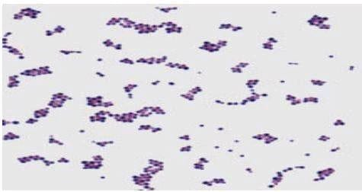

Gambar 2.3 Bakteri Staphylococcus aureus
Berdasarkan klasifikasi bakteri menurut Hasibuan (2016) Staphylococcus aureus, sebagai berikut:
Kingdom :Monera
Divisi :Firmicutes
Kelas :Bacilli
Ordo :Basillates
Famili :Staphylococcaceae
Genus :Staphylococcus
Spesies :Staphylococcus aureus
Infeksi Staphylococcus aureus dapat menyerang sebagian tubuh. Bakteri ini dapat ditemukan pada hidung, mata, jari, usus, dan hati. Bakteri ini dapat tinggal sementara di daerah kulit yang basah. Infeksi Staphylococcus aureus biasanya terjadi pada luka yang terbuka.
Antibakteri
Antibakteri adalah obat pembasmi bakteri khususnya bakteri yang merugikan manusia. Berdasarkan sifat toksisitas selektif, ada bakteri yang bersifat menghambat pertumbuhan bakteri dan ada yang bersifat membunuh bakteri.
Metode Uji Antibakteri
Antibakteri dapat dibedakan berdasarkan mekanisme kerjanya, yaitu antibakteri yang menghambat pertumbuhan dinding sel, antibakteri yang mengakibatkan perubahan permeabilitas membrane sel atau menghambat pengangkutan aktif melalui membran sel, antibakteri yang menghambat sintesis protein dan antibakteri yang menghambat sintesis asam nukleat sel. Aktivitas antibakteri dibagi menjadi 2 macam yaitu aktivitas bakteriostatik (menghambat pertumbuhan tetapi tidak membunuh patogen) dan aktivitas bakterisidal (dapat membunuh patogen dalam kisaran luas) (Brooks, dkk., 2007).
Uji aktivitas antibakteri dapat dilakukan dengan metode difusi dan metode pengenceran.
- Metode Difusi
Metode difusi merupakan salah satu metode yang sering digunakan. Metode ini, penentuan aktivitas didasarkan pada kemampuan difusi dari zat antimikroba dalam lempeng agar yang telah diinokulasi dengan mikroba uji. Hasil pengamatan yang akan diperoleh berupa ada atau tidaknya zona hambatan yang akan terbentuk disekeliling zat antimikroba pada waktu tertentu masa inkubasi (Brooks, dkk., 2007).
Metode difusi dapat dilakukan dengan 3 cara, yaitu:
- Metode cakram kertas (Kirby Bauer)
Pada metode cakram kertas (Kirby Bauer) digunakan suatu kertas cakram saring (Paper disc) yang berfungsi sebagai tempat menampung zat antimikroba. Kertas saring yang mengandung zat antimikroba tersebut diletakkan pada lempeng agar yang telah diinokulasi dengan mikroba uji. Kemudian diinkubasi pada waktu dan suhu tertentu, sesuai dengan kondisi optimum dari mikroba uji yaitu pada suhu 37˚C selama 18-24 jam. Pada metode difusi, penentuan aktivitas didasarkan pada kemampuan difusi dari zat antimikroba dalam lempeng agar yang telah diinokulasi dengan mikroba uji (Kusmayati dan Agustini, 2007). Ada dua macam zona hambat yang terbentuk dari cara Kirby Bauer (Bauer, dkk., 1966):
- Zona radikal yaitu suatu daerah disekitar disk dimana sama sekali tidak ditemukan adanya pertumbuhan bakteri. Potensi antibakteri diukur dengan mengukur diameter dari zona radikal.
- Zona irradikal yaitu suatu daerah disekitar disk dimana pertumbuhan bakteri dihambat oleh antibakteri tetapi tidak dimatikan.
Disk diffusion test atau uji difusi disk dilakukan dengan mengukur diameter clear zone (zona bening yang tidak memperlihatkan adanya pertumbuhan bakteri yang terbentuk disekeliling zat antimikroba pada masa inkubasi) yang merupakan petunjuk adanya respon penghambatan pertumbuhan bakteri oleh suatu senyawa antibakteri dalam ekstrak.
Efektivitas aktivitas antibakteri didasarkan pada klasifikasi respon penghambatan pertumbuhan bakteri menurut (Davis dan Stout, 1971 dalam Masykuroh, A dan Heny, P 2022) pada tabel berikut.
Tabel 2.1 Kategori diameter zona hambat antibakteri menurut (Davis dan Stout, 1971 dalam Masykuroh,A dan Heny,P 2022)
Diameter Zona Hambat | Kategori
<5 mm | Lemah
5-10 mm | Sedang
10-20 mm | Kuat
>20 mm | Sangat kuat

Metode cakram kertas ini memiliki kelebihan dan kekurangan. Kelebihannya adalah mudah dilakukan, tidak memerlukan peralatan khusus dan relatif murah. Sedangkan kelemahannya adalah ukuran zona bening yang terbentuk tergantung oleh kondisi inkubasi, inokulum, predifusi dan preinkubasi serta ketebalan medium.
- Metode sumuran (Hole/cup)
Pada lempeng agar yang telah diinokulasikan dengan bakteri uji dibuat suatu lubang yang selanjutnya diisi dengan zat antimikroba uji. Kemudian setiap lubang itu diisi dengan zat uji. Setelah diinkubasi pada suhu dan waktu yang sesuai dengan mikroba uji, dilakukan pengamatan dengan melihat ada atau tidaknya zona hambatan disekeliling lubang.
- Metode parit (Ditch)
Suatu lempeng agar yang telah diinokulasi dengan bakteri uji dibuat sebidang parit. Parit tersebut diisi dengan zat antimikroba, kemudian diinkubasi pada waktu dan suhu optimum yang sesuai dengan mikroba uji. Hasil pengamatan yang akan diperoleh berupa ada atau tidaknya zona hambat yang terbentuk disekitar parit.
- Metode pengenceran (Dilusi cair atau dilusi padat)
Metode ini biasanya digunakan untuk menemukan konsentrasi hambat minimal dan konsentrasi bunuh minimal dari suatu bahan uji atau obat terhadap kuman percobaan. Pada dilusi cair, masing-masing konsentrasi obat ditambah suspensi kuman dalam media. Sedangkan pada dilusi padat tiap konsentrasi obat dicampur dengan media agar, lalu ditanami bakteri (Bonang, 1992).
- Metode kekeruhan (Turbidimetri)
Metode ini menggunakan beberapa tabung yang telah disiapkan, diisi larutan pembanding dan sediaan uji dengan variasi kadar tertentu, kemudian ditambahkan medium yang telah diinokulasikan dengan bakteri. Tabung diinkubasikan dalam inkubator pada temperatur 37˚C. Setelah perode inkubasi selesai, kekeruhan pertumbuhan bakteri diukur menggunakan instrumen yang sesuai misalnya spektrofotometri atau nephelometer (Jawettz, 2001).
- Antibakteri Pembanding (Kloramfenikol)
Mekanisme kerja kloramfenikol yaitu menghambat sintesis protein. Bersifat bakteriostatik terhadap Enterobacter dan S. aureus berdasarkan perintangan sintesis polipeptida kuman. Bersifat bakterisid terhadap S. pneumoniae, N. meningitidis dan H. Influenza. Obat ini untuk mengobati infeksi yang berbahaya yang tidak efektif bila diobati dengan antibiotik yang kurang efektif. Contoh obatnya adalah kloramfenikol, turunannya yaitu tiamfenikol (Yuana, 2016).
- Aktivitas Antibakteri Nanopartikel Perak
Salah satu nanopartikel yang banyak dipelajari adalah nanopartikel perak. Perak merupakan suatu logam yang memiliki aktivitas antibakteri. Dalam bentuk nanopartikel perak, aktivitas sebagai antibakterinya lebih baik dibandingkan dalam bentuk makromolekularnya (Az-Zhahra et al., 2019). Salah satu jenis nanopartikel dengan manfaat yang luas yaitu nanopartikel perak. Nanopartikel perak memiliki sifat antimikroba yang dapat digunakan dalam berbagai macam produk kesehatan (Ariyanta, 2014).
Aktivitas antibakteri pada nanopartikel perak umumnya dipengaruhi oleh beberapa faktor diantaranya konsentrasi, bentuk dan ukuran nanopartikel perak serta jumlah dan jenis bakteri yang berinteraksi dengan nanopartikel perak. Semakin kecil ukuran partikel nanopartikel perak akan berpengaruh terhadap aktivitas antibakteri, dimana semakin kecil ukuran partikel maka semakin besar efek antibakterinya (Maharani, 2018).
Mekanisme Kerja Nanopartikel Perak Sebagai Antibakteri
Nanopartikel perak umumnya di aplikasikan sebagai agen antibakteri (Ivan Fadillah & Anggi Arumsari, 2022). Menurut Rahmidar et al., (2020) nanopartikel perak memiliki kemampuan antibakteri yang kuat. Berikut adalah mekanisme kerja nanopartikel perak terhadap antibakteri:
- Nanopartikel perak dapat merusak membran sel bakteri, sehingga menyebabkan kematian bakteri.
- Nanopartikel perak dapat mengganggu metabolisme bakteri, sehingga menyebabkan kematian bakteri.
- Nanopartikel perak dapat membentuk radikal bebas yang dapat merusak DNA bakteri, sehingga menyebabkan kematian bakteri.
- Nanopartikel perak dapat membentuk kompleks dengan protein pada permukaan bakteri, sehingga menyebabkan kematian bakteri.
Nanopartikel perak dapat diaplikasikan sebagai lapisan antibakteri penyebab luka infeksi. Mikroba penyebab infeksi yang paling sering dijumpai adalah Staphylococcus aureus, Eschericia coli, dan Bacillus subtilis. Ketiga bakteri tersebut merupakan bakteri penghasil toksin yang berbahaya bagi manusia dan kebal terhadap antibiotik.

BAB III
METODE PENELITIAN

Rancangan Penelitian
Metode yang digunakan dalam penelitian ini adalah metode eksperimental. Penelitian meliputi identifikasi tumbuhan, pembuatan ekstrak daun bidara (Ziziphus spina-christi), pembuatan larutan AgNO3 dengan variasi konsentrasi (1 mM, 2 mM, 3 mM, 4 mM), sintesis nanopartikel, karakterisasi menggunakan spektrofotometer UV-Vis dan Particle Size Analyzer, dan uji aktivitas antibakteri pada nanopartikel.
Variabel Penelitian
Variabel penelitian ini dibagi menjadi tiga macam yaitu:
  - Variabel bebas
Variabel bebas pada penelitian ini adalah ekstrak daun bidara dan konsentrasi AgNO3 dengan variasi (1 mM, 2 mM, 3 mM dan 4 mM) serta waktu reaksi (1 hari, 2 hari, 3 hari, 4 hari, 5 hari dan 6 hari) dalam pembentukan nanopartikel perak yang digunakan untuk antibakteri terhadap bakteri Staphylococcus aureus.
  - Variabel Terikat
Variabel terikat dalam penelitian ini adalah nanopartikel perak yang terbentuk dari sintesis menggunakan ekstrak daun bidara (Ziziphus spina-christi) serta uji aktivitas antibakteri nanopartikel perak dari ekstrak daun bidara terhadap bakteri Staphylococcus aureus.

  - Variabel Kontrol
Variabel kontrol dalam penelitian ini adalah suhu, waktu, dan kecepatan pengadukan pada proses pembentukan nanopartikel perak menggunakan ekstrak daun bidara sebagai bioreduktor. Faktor luar yang dapat mempengaruhi variabel bebas dan variabel terikat pada uji aktivitas antibakteri adalah media pertumbuhan bakteri, bakteri Staphylococcus aureus, waktu dan suhu inkubasi.
Parameter Penelitian
Parameter penelitian ini adalah terbentuknya nanopartikel perak pada penentuan ukuran PSA serta pengukuran diameter zona hambat pada uji antibakteri terhadap bakteri Staphylococcus aureus.
Jadwal dan Lokasi Penelitian
Jadwal Penelitian
Penelitian dilakukan pada bulan Desember 2022-Mei 2023.
Lokasi Penelitian
Penelitian ini dilakukan di laboratorium Farmasi Terpadu Universitas Muslim Nusantara Al-Washliyah Medan.
Peralatan Penelitian
Alat-alat yang digunakan dalam penelitian ini adalah alat-alat gelas laboratorium (pyrex), corong, neraca analitik, hot plate, spektrofotometer UV-Vis, magnetic stirrer, kertas cakram, cawan petri, inkubator, autoklaf.

Bahan Penelitian
Bahan-bahan yang digunakan dalam penelitian ini adalah daun bidara, aquabidest, AgNO3, kertas saring Whatman No.42, Aluminium foil, Muller Hinton Agar (MHA), dan suspensi bakteri Staphylococcus aureus.
Prosedur Penelitian dan Pengumpulan Data
Identifikasi Sampel
Tumbuhan yang digunakan pada penelitian ini diidentifikasi di laboratorium Herbarium Medanese (MEDA) Departemen Biologi FMIPA Universitas Sumatera Utara Jalan Bioteknologi No.1 Kampus USU Medan.
Pengumpulan sampel
Sampel yang digunakan dalam penelitian ini adalah daun bidara (Ziziphus spina-christi) diambil secara purposive sampling yaitu sampel diambil pada satu tempat atau daerah saja tidak membandingkannya.
Pengolahan Sampel
Daun bidara (Ziziphus spina-christi) yang masih segar dikumpulkan, disortasi basah untuk memisahkan bahan organik asing yang terbawa saat proses pemanenan, dicuci bersih, ditiriskan, dan ditimbang berat basah nya 172,5g. Kemudian dikeringkan di dalam lemari pengering hingga kering dengan suhu 40-50˚C dan dilakukan sortasi kering yaitu membuang benda-benda asing yang tertinggal pada simplisia, kemudian ditimbang berat keringnya. Sampel yang telah di sortasi kering dihaluskan dengan menggunakan blender dan disimpan di dalam wadah yang tertutup.

Pembuatan Ekstrak Daun Bidara (Ziziphus spina-christi)
Serbuk daun bidara di timbang sebanyak 5g dimasukkan kedalam beaker glass 250 mL dan di tambahkan 100 mL aquabidest lalu dipanaskan hingga mendidih selama 15 menit, kemudian didinginkan. Setelah mencapai suhu ruang, air rebusan dituang dan disaring menggunakan kertas saring Whatman no.42. Air rebusan tersebut dapat digunakan langsung untuk proses sintesis nanopartikel perak (Taba et al., 2019).
Pembuatan Larutan AgNO3 Variasi Konsentrasi 4 mM, 3mM, 2mM, dan 1 mM
Pembuatan larutan AgNO3 berdasarkan Taba et al., (2019) dengan modifikasi variasi konsentrasi. Serbuk AgNO3 ditimbang sebanyak 0,085g dilarutkan kedalam aquabidest sampai volume 250 mL dan kemudian dicampurkan sampai homogen untuk membuat larutan AgNO3 4 mM. Selanjutnya di pipet sebanyak 37,5 mL, 25 mL dan 12,5 mL dari larutan AgNO3 4 mM kedalam masing- masing labu ukur 50 mL dan ditambahkan aquabidest hingga tanda batas untuk membuat konsentrasi AgNO3 3 mM, 2 mM dan 1 mM.
Pembuatan Sintesis Nanopartikel Perak
Proses ini dilakukan dengan pencampuran larutan AgNO3 variasi konsentrasi 4 mM, 3 mM, 2 mM dan 1 mM yang di pipet sebanyak 40 mL dan dimasukkan kedalam masing-masing erlenmeyer 250 mL, kemudian 1 mL ekstrak daun bidara ditambahkan kedalam masing-masing erlenmeyer tersebut. Campuran diaduk dengan pengaduk magnetic stirrer selama 15 menit dengan kecepatan 150 rpm pada suhu 50°C kemudian didinginkan dan dimasukkan ke dalam botol vial. Selanjutnya dapat digunakan langsung untuk proses karakterisasi nanopartikel perak (Taba et al., 2019).
Karakterisasi Nanopartikel Perak
Analisis Spektrofotometer UV-Vis
Pada pengujian karakterisasi nanopartikel perak yang menggunakan spektrofotometer UV-Vis sampel yang digunakan yaitu hasil sintesis nanopartikel perak daun bidara dengan konsentrasi 1 mM, 2 mM, 3 mM, dan 4 mM setelah bereaksi dan mengalami perubahan warna dengan pengukuran absorbansi maksimum selama 6 hari, kemudian dianalisis panjang gelombang dan absorbansi menggunakan spektrofotometer UV -Vis.
Karakterisasi hasil sintesis dilakukan dengan menggunakan instrumen Spektrofotomer UV-2600 Shidmazu. Pengujian ini digunakan untuk mengetahui pembentukan nanopartikel perak yang terjadi dengan adanya tanda puncak pada nilai absorbansi. Larutan nanopartikel perak terbentuk dengan puncak resonansi plasmon kisaran rentang antara 400 nm- 500 nm. Pembentukan AgNPs pada ekstrak ditandai oleh spektrum UV-Vis dari medium reaksi.
Penentuan Ukuran Nanopartikel Perak dengan Particle Size Analyzer
Particle Size Analyzer (PSA) adalah alat untuk mengukur ukuran partikel. Pada penelitian ini PSA yang digunakan dengan metode Laser Diffraction yang mana nanopartikel perak yang terbentuk dihitung ukuran partikel berdasarkan pola difraksi yang dihasilkan. Teknik ini dapat memberikan distribusi ukuran partikel secara cepat dan akurat dalam rentang ukuran yang luas (Šinkovičová et al., 2017).

3.10 Uji Aktivitas Antibakteri terhadap Bakteri Staphylococcus aureus
Sterilisasi Alat
Alat-alat yang digunakan harus dicuci bersih dan dibilas dengan aquadest. Alat-alat yang terbuat dari gelas dibungkus dengan kertas HVS putih dan disterilkan dengan menggunakan oven pada suhu 180ºC selama 2 jam.
Pembuatan Media Mueller Hinton Agar (MHA)
Komposisi: Beef Infusion 3g
Bacto-casamino acida 5g
Pati 1,5g
Bacto agar 17g
Aquades 1L
Cara pembuatan: Sebanyak 38g media Mueller Hinton Agar (MHA) dilarutkan kedalam aquades steril sedikit demi sedikit, kemudian volume dicukupkan hingga 1liter dan dipanaskan sampai terlarut sempurna. Media disterilkan dalam autoklaf pada temperature 121˚C selama 15 menit. Setelah media didiamkan sampai sekitar suhu 45-50 ºC dimasukkan ke dalam cawan petri yang akan digunakan sebagai medium dalam uji antibakteri kemudian disimpan dalam suhu 2-8˚C.
Pembuatan Larutan NaCl 0,9%
Komposisi: Natrium Klorida 0,9g
Aquades ad 100mL
Cara pembuatan: Sebanyak 0,9g Natrium Klorida dilarutkan dalam aquades steril sedikit demi sedikit dalam labu ukur 100mL sampai sempurna. Ditambahkan aquades steril sampai garis tanda batas, dimasukkan Erlenmeyer steril yang bertutup lalu disterilkan pada autoklaf pada suhu 121˚ C selama 15 menit (Ditjen POM, 1995).
Pembuatan Standar Kekeruhan Mc Farland 0,5
Larutan Barium Klorida (BaCl2) 1% sebanyak 0,05 mL, Campurkan dengan larutan Asam Sulfat (H2SO4) 1% sebanyak 9,95 mL, Kocok larutan hingga homogen dan terlihat keruh.
Peremajaan Bakteri
Koloni bakteri Staphylococcus aureus dari stok disiapkan. Media MHA steril ditempatkan dalam cawan petri steril kemudian dibiarkan memadat. Satu ose bakteri diambil dari stok kemudian diinokulasikan dengan cara mengikis media (streak plate). Bakteri diinkubasi dalam inkubator pada suhu 37˚C selama 24 jam (Ditjen POM, 1995).
Pembuatan suspensi bakteri Staphylococcus aureus dilakukan dengan cara menambahkan larutan NaCl 0,9% di dalam tabung sampai didapatkan kekeruhan yang sesuai dengan standar kekeruhan Mc Farland 0,5 untuk mendapatkan bakteri sebanyak 1,5 x 108 CFU/mL.
Pengujian Aktivitas Antibakteri
Metode pengujian yang digunakan adalah metode Kirby-Bauer, yaitu metode difusi dengan kertas cakram. Dilakukan dengan cara: suspensi bakteri Staphylococcus aureus diambil dengan menggunakan swab steril kemudian diusapkan pada media Mueller Hinton Agar (MHA) secara merata ke seluruh permukaan dan didiamkan selama 5 menit agar suspensi terserap pada media. Kemudian diletakkan kertas cakram yang telah berisi 10 µL dari masing- masing konsentrasi larutan nanopartikel yang mengandung ekstrak daun bidara ditengah permukaan media menggunakan pinset.
Semua cawan diinkubasi kedalam inkubator secara terbalik pada suhu 37˚C selama 24 jam. Kemudian diamati dan diukur diameter zona hambat yang terbentuk dari masing-masing cakram dengan menggunakan jangka sorong. Dibuat kontrol positif menggunakan kloramfenikol dan aquabidest sebagai kontrol negatif. Pengujian masing-masing dilakukan sebanyak 3 kali (Mardhiyani et al., 2021).
Pembuatan Suspensi Kontrol Positif Kloramfenikol
Kloramfenikol ditimbang sebanyak 300 mg, kemudian ditambah dengan 10 ml aquadest steril dan divortex sehingga didapatkan konsentrasi 30 mg/ml. Konsentrasi kloramfenikol 3 mg/mL, kemudian diteteskan pada disk sebanyak 10 μl sehingga didapatkan konsentrasi kloramfenikol 30 μg/disk (WHO, 2003).
Pengukuran dan Penetapan Zona Hambat
Pengamatan dilakukan setelah 24 jam masa inkubasi zona bening merupakan petunjuk kepekaan mikroba terhadap bahan antimikroba yang digunakan sebagai bahan uji yang dinyatakan dengan lebar diameter zona hambat. Diameter zona hambat diukur kemudian dikategorikan kekuatan daya antibakterinya (Abu bakar dkk., 2019).
Pengolahan Data dan Analisis Statistik

Analisis data dari uji zona hambat menggunakan microsoft excel pada setiap bakteri dideskripsikan berdasarkan hasil yang didapat, dan analisis uji spektrofotometri UV-Vis menggunakan aplikasi statistik Origin Lab.

BAB IV
HASIL DAN PEMBAHASAN

Identifikasi Daun Bidara
Hasil identifikasi tumbuhan yang dilakukan di Herbarium Medanense (MEDA) Universitas Sumatera Utara, menyatakan bahwa tumbuhan yang digunakan pada penelitian ini yaitu daun bidara (Ziziphus spina-christi) dari famili Rhamnaceae. Identifikasi ini bertujuan untuk memastikan kebenaran tumbuhan yang digunakan sebagai bahan uji. Hasil identifikasi dapat dilihat pada lampiran 1.
Pembuatan Simplisia Daun Bidara
Daun bidara dipetik dari perumahan villa harjosari indah jl. Garu II B, Kecamatan Medan Amplas Kota Medan Provinsi Sumatera Utara. Hasil pengolahan daun bidara dengan berat basah 172,5g, di keringkan di dalam lemari pengering dengan suhu 40- 50°C.
Setelah itu dilakukan sortasi kering pada simplisia kering yang bertujuan untuk memisahkan kembali benda asing atau kontaminan yang masih ada pada simplisia kering. Setelah melewati tahapan sortasi kering, dilakukan pembuatan serbuk simplisia, dengan menggunakan alat blender untuk memudahkan proses penghalusan. Tujuan pembuatan serbuk ini yakni untuk memperluas permukaan agar serbuk simplisia jarak pagar dapat terekstraksi secara maksimal. Selanjutnya, serbuk diayak pada mesh 40 dan diletakkan dalam wadah tertutup.
Pembuatan Ekstrak Daun Bidara
Sebanyak 5 g serbuk sampel dimasukkan ke dalam gelas beaker 250 mL dan ditambahkan aquabidest sebanyak 100 mL, kemudian dipanaskan hingga mendidih di atas hotplate pada suhu 50°C selama 15 menit. Setelah itu campuran ekstrak didinginkan dan disaring menggunakan kertas saring whatmann No.42. Pembuatan ekstrak daun bidara menghasilkan larutan berwarna kuning kecoklatan dan berbau khas daun bidara. Ekstrak daun bidara tersebut diperoleh setelah dilakukan 2 kali penyaringan. Gambar hasil ekstrak dapat dilihat pada lampiran 8.
Pelarut yang digunakan untuk ekstraksi pada penelitian ini adalah aquabidest karena senyawa yang akan diidentifikasi merupakan senyawa yang memiliki sifat polar. Menurut Mauludiyah, et al. (2020) menjelaskan bahwa simplisia daun bidara yang diekstraksi dengan pelarut air lebih banyak menghasilkan rendemen daripada pelarut etanol.
Skrining Fitokimia Ekstrak Daun Bidara
Skrining fitokimia dilakukan untuk mengetahui kandungan senyawa metabolit sekunder yang terdapat pada ekstrak daun bidara (Ziziphus spina-christi). Metode ini dilakukan dengan melihat reaksi perubahan warna menggunakan suatu pereaksi warna tertentu. Berdasarkan penelitian yang telah dilakukan oleh Mauludiyah, et al. (2020) memperoleh hasil yang menunjukkan bahwa ekstrak daun bidara mengandung senyawa alkaloid, flavonoid, tanin, polifenol dan saponin.
Sintesis Nanopartikel Perak
Sintesis nanopartikel perak menggunakan reduktor dari ekstrak daun bidara dengan mencampurkan larutan AgNO3 yang dipanaskan dalam suhu 50˚C dengan pengadukan magnetic stirrer dan didinginkan sampai suhu ruangan. Tujuan dilakukannya pemanasan dan pengadukan agar mempercepat reaksi pembentukan nanopartikel perak dalam larutan tersebut (Sumiati et al., 2018).
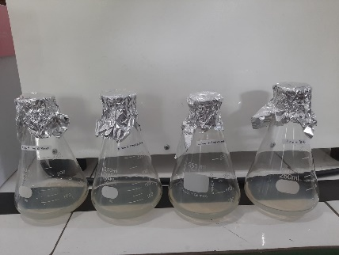 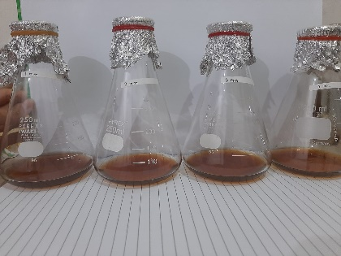 (a) (b)
Gambar 4.1 Hasil sintesis nanopartikel perak dari variasi konsentrasi 1 mM, 2 mM, 3 mM dan 4 mM, (a) sebelum di magnetik stirrer, (b) sesudah di magnetik stirer
Berdasarkan Gambar 4.1 menunjukkan bahwa larutan yang di peroleh dengan variasi konsentrasi 1 mM, 2 mM, 3 mM dan 4 mM sebagai indikator terbentuknya nanopartikel perak secara visual ditandai dengan perubahan warna larutan dari bening menjadi kecoklatan. Perubahan warna larutan dipengaruhi oleh proses reduksi ion perak pada senyawa organik pada tumbuhan. Warna yang menunjukkan nanopartikel telah terbentuk adalah kuning pucat hingga kecoklatan (Faidah, 2019). Penelitian Purnamasari (2016) telah membuktikan dengan menggunakan ekstrak daun sirih terjadi perubahan warna larutan dari kuning menjadi kecoklatan yang mengindikasikan terbentuknya nanopartikel perak.
Karakterisasi Nanopartikel Perak
Analisis Spektrofotometer UV-Vis
Dilakukannya analisis Spektrofotometri UV-Vis untuk mengkonfirmasi pembentukannya nanopartikel perak dari hasil larutan sintesis nanopartikel tersebut. Untuk pengukuran absorbansi dan panjang gelombang menggunakan alat spektrofotometer UV-Vis pada rentang panjang gelombang 200-700 nm (Sumiati et al., 2018).
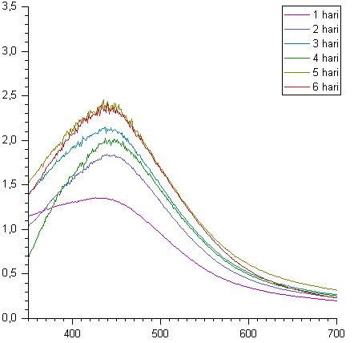
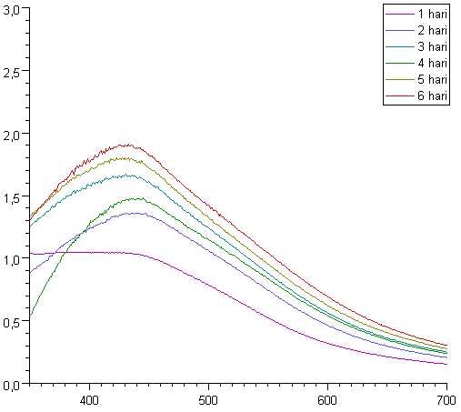
Proses sintesis nanopartikel perak dilakukan selama 6 hari dan diukur setiap hari secara berturut-turut dari hari pertama sampai hari keenam. Penelitian (Sumiati et al., 2018) menjelaskan bahwa nanopartikel perak dapat terbentuk ketika memiliki serapan maksimum pada panjang gelombang 400 nm- 450 nm.

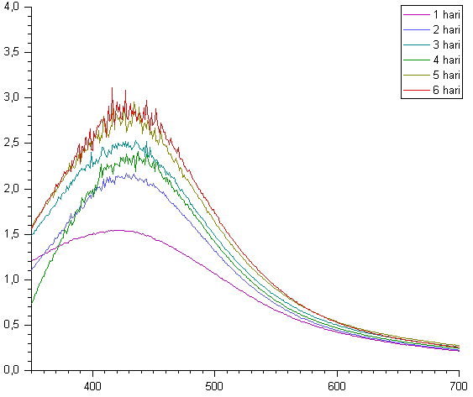
(a) ( b)
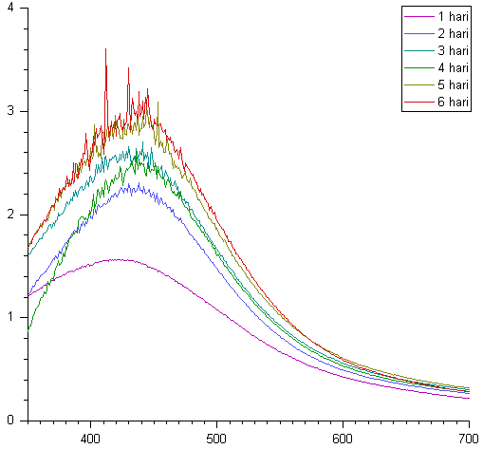
(c) (d)
Gambar 4.2 Hasil spektrum serapan UV-Vis dari nanopartikel perak dengan variasi konsentrasi AgNO3 (a)1 mM, (b)2 mM, (c)3 mM dan (d)4 mM.

Berdasarkan Gambar 4.2 menunjukkan adanya terbentuk nanopartikel perak pada rentang panjang gelombang maksimum 400 nm – 450 nm yang meningkat dengan seiring waktu. Sharma et al. (2019) melaporkan bahwa hasil dari spektrofotometer pada panjang gelombang 400-450 nm nanopartikel perak yang terbentuk adalah ag0, sehingga nanopartikel perak yang terbentuk hasilnya stabil.
Tabel 4.1 Hasil panjang gelombang maksimum pada hari ke-6
Konsentrasi AgNO3(mM) | Panjang gelombang (nm) | Absorbansi
1 | 433 | 1.907
2 | 447 | 2.370
3 | 444 | 3.220
4 | 442 | 2.888

Menurut Sumiati et al. (2018), jumlah nanopartikel terbentuk dapat diprediksi dengan menggunakan nilai absorbansi yang diperoleh dari analisis spektrofotometer UV-Vis. Nilai absorbansi pada konsentrasi 1 mM meningkat secara signifikan dari hari pertama hingga hari keenam penelitian, begitu juga pada konsentrasi 2 mM, 3 mM, dan 4 mM. Panjang gelombang maksimum yang dihasilkan berada pada kisaran 400 nm – 450 nm, yang menunjukkan bahwa nanopartikel perak terbentuk diukur seiring waktu.
Penentuan Ukuran Nanopartikel Perak dengan Particle Size Analyzer
Hasil sintesis nanopartikel perak di ukur dengan menggunakan alat Particle size analyzer (PSA). Analisis ukuran partikel (PSA) digunakan untuk menggambarkan distribusi ukuran partikel yang didapatkan dalam sampel. Karakterisasi ini mendukung hasil yang diperoleh dengan menggunakan spektrofotometer UV-Vis. Hasil penentuan distribusi ukuran nanopartikel perak menggunakan PSA ditunjukkan pada tabel 4.2.
Tabel 4.2 Hasil larutan nanopartikel perak yang diukur dengan Particle size analyzer
Konsentrasi | Ukuran Partikel
1 mM | 3,49354 µm
2 mM | 2,33936 µm
3 mM | 185,44 nm
4 mM | 185,31 nm

Berdasarkan hasil karakterisasi dengan menggunakan PSA menunjukkan bahwa ukuran nanopartikel perak yang dibuat tidak merata, sehingga hanya sebagian hasil distribusi yang berukuran nano. Konsentrasi 3 mM dan 4 mM yang memenuhi syarat ukuran nanopartikel yaitu sebesar 185 nm, karena berada pada kisaran 10-1000 nm (Mutia Windy et al., 2022). Ukuran dalam skala nano yang dihasilkan membuktikan bahwa ekstrak daun bidara memiliki potensi sebagai agen pereduksi dalam sintesis nanopartikel. Namun, pada konsentrasi 1 mM dan 2 mM dengan diameter melebihi 1000 nm dapat dikatakan lebih besar daripada nanometer karena aglomerasi sampel yang tidak stabil sehingga menyebabkan ukuran partikel lebih besar (Fabiani et al., 2019).
Uji Antibakteri Nanopartikel Perak terhadap Bakteri Staphylococcus aureus
Penelitian ini dilakukan uji zona hambat untuk mengukur daya hambat nanopartikel perak ekstrak daun bidara terhadap bakteri Staphylococcus aureus. Uji ini menggunakan metode difusi cakram. Caranya dengan meletakkan kertas cakram berukuran 6 mm yang berisi 10 µL formulasi uji di atas media agar yang telah diinokulasi bakteri uji dengan cotton swab. Konsentrasi ekstrak yang digunakan adalah 1 mM, 2 mM, 3 mM, dan 4 mM. Zona hambat yang diperoleh kemudian diukur dengan jangka sorong.
Tabel 4.3 Hasil pengukuran rata-rata diameter zona hambat sintesis nanopartikel perak ekstrak daun bidara terhadap bakteri Staphylococcus aureus
Bakteri Uji | Ulangan | Diameter Zona Bening (mm)
 |  | Kontrol (-) | Kontrol (+) | F1  (1 mM) | F2  (2 mM) | F3  (3 mM) | F4  (4 mM)
Staphylococcus aureus | U1 | 0 | 25,19 | 13,165 | 11,705 | 8,96 | 12,74
 | U2 | 0 | 25,105 | 13,41 | 11,255 | 9,255 | 13,185
 | U3 | 0 | 25,665 | 12,61 | 12,24 | 8,935 | 13,645
Rata-rata |  | 0 | 25,32 | 13,0617 | 11,7333 | 9,05 | 13,19
Indeks Antimikrobial |  | 0 | 3,22 | 1,17694 | 0,95556 | 0,50833 | 1,19833
Potensi antibakterial yang terdapat pada bahan ekstrak dan kloramfenikol mengindikasikan bahwa pertumbuhan bakteri dapat dicegah. Pada media agar uji ekspansi koloni bakteri akan dihalangi oleh senyawa yang terdapat pada bahan uji atau perlakuan. Setelah diinkubasi, zona hambat akan terindetifikasi dari adanya area transparan. Area ini menunjukkan bahwa tidak adanya koloni bakteri (Suriaman, 2017).
Nanopartikel perak menghentikan pertumbuhan bakteri melalui mekanisme tertentu. Menurut (Feng et. al, 2000 dalam Purnaningrum dan Eli, 2017) mekanisme antibakteri dari nanopartikel perak dimulai dengan pelepasan ion perak (Ag+). Ion ini berinteraksi dengan gugus tiol sulfidril (-SH) pada permukaan protein, menghasilkan gugus S-Ag yang lebih stabil pada permukaan sel bakteri. Ini akan menonaktifkan protein dan mengurangi permeabilitas membran. Setelah itu, senyawa perak akan masuk ke dalam sel dan mengubah struktur DNA, menyebabkan kematian sel.
Berdasarkan Tabel 4.3, menunjukkan ukuran luas zona hambat berdasarkan uji antibakteri terhadap Staphylococcus aureus. Kategori zona hambat dapat diketahui diameter zona hambat beraktivitas lemah adalah ≤5 mm,diameter zona hambat beraktivitas sedang adalah 6-10 mm, diameter zona hambat sangat kuat adalah ≥20 mm. Hasil pengujian aktivitas antibakteri sintesis nanopartikel perak ekstrak daun bidara menunjukkan bahwa konsentrasi 1 mM, 2 mM dan 4 mM menghasilkan diameter zona hambat paling kuat terhadap bakteri Staphylococcus aureus yaitu diperoleh dengan rata-rata 13,0617 mm, 11,7333 mm dan 13,19 mm, sedangkan pada konsentrasi 3 mM menunjukkan zona hambat sedang yaitu diperoleh rata-rata 9,05 mm terhadap Staphylococcus aureus.
Pada konsentrasi yang berbeda, nanopartikel perak berinteraksi secara berbeda dengan bakteri sehingga menghasilkan efek antibakteri yang berbeda, hal ini mengakibatkan perubahan diameter zona hambat pada setiap konsentrasi (Marfu’ah & Ramadhani, 2019). Kecenderungan nanopartikel untuk beragregasi disebabkan oleh gerak Brown dan gaya Van der Waals dalam larutan nanopartikel. Kecenderungan nanopartikel untuk beragregasi menghasilkan ukuran dan diameter nanopartikel yang tidak seragam (Adam, dkk. 2022).
Luas ukuran zona bening yang terbentuk menunjukkan kekuatan daya hambat, semakin besar zona bening yang dihasilkan maka daya hambat terhadap pertumbuhan bakteri juga semakin kuat (Masykuroh & Heny, 2022). Hal ini disimpulkan bahwa nanopartikel perak yang dihasilkan pada penelitian ini memiliki sifat antibakteri.

BAB V
KESIMPULAN DAN SARAN
Kesimpulan
- Ekstrak daun bidara (Ziziphus spina-christi) memiliki metabolit sekunder seperti alkaloid, flavonoid, tanin, saponin, polifenol yang berfungsi sebagai bioreduktor nanopartikel perak dengan pereduksi AgNO3. Hasil dari AgNO3 yang ditambahkan ekstrak daun bidara berwarna kecoklatan.
- Nanopartikel perak ekstrak daun bidara dengan variasi konsentrasi 1 mM, 2 mM, 3 mM, dan 4 mM memiliki aktivitas antibakteri yang dapat menghambat pertumbuhan bakteri Staphylococcus aureus dengan diameter zona hambat rata-rata 13,0617 mm, 11,7333 mm, 9,05 mm, dan 13,19 mm. Hal ini menunjukkan bahwa nanopartikel perak dengan ekstrak daun bidara memilki sifat antibakteri.
Saran
Diharapkan untuk peneliti selanjutnya untuk melakukan penelitian nanopartikel perak dengan berbagai alternatif pereduksi lain sehingga didapatkan ukuran nanopartikel perak yang baik dan mampu memberikan aktivitas antibakteri yang optimal.

DAFTAR PUSTAKA

Abu bakar, P, M, S. Fatimawali, dan Yamelan, P, V, Y. (2019). Uji Daya Hambat Ekstrak Rimpang Lengkuas Merah (Alpinia pupurata K.schum) Terhadap Pertumbuhan Bakteri Klebsiella pneumonia Resisten Antibiotik Setriakson. Pharmachon Jurnal Ilmiah Farmasi. Vol (8) : No (1).
Adam, dkk. (2022). Pengaruh Penambahan Poli. Pengaruh Penambahan Poli Vinil Alkohol Terhadap Ukuran Dan Kestabilan Nanopartikel Perak Hasil Sintesis Menggunakan Bioreduktor Ekstrak Daun Akasia (Accasia Mangium Wild), 23(1), 50–58.
Agustini, N.W.R., Kusmayati, (2007). Uji Aktivitas Senyawa Antibakteri dari Mikroalga (Porphyridium cruentum), J Biod. 8(1):48-53.
Ariyanta, H. A., S. Wahyuni, dan S. P. (2014). Preparasi Nanopartikel Perak Dengan Metode Reduksi Dan Aplikasinya Sebagai Antibakteri Penyebab Infeksi. Indonesian Journal of Chemical Science, 3(1), 1–6.
Asy’syifa, Nurlaeli Siti, Fitrianti Darusman, & M. L. D. (2020). Uji Aktivitas Antibakteri Ekstrak Daun Bidara Arab (Ziziphus Spina- ChristiL.) Terhadap Staphylococcus aureus dan Escherichia coli. Prosiding Farmasi, 6(2).
Az-Zhahra, F., Naspiah, N., Febrina, L., Rusli, R., Penelitian dan Pengembangan Kefarmasian, L., & Tropis, F. (2020). Sintesis Nanopartikel Perak Menggunakan Ekstrak Metanol Daun Nipah (Nypa fruticans) sebagai Agen Antibakteri. J. Sains Kes. 2020, 2(3), 166.
Bauer, A, W. dkk. (1966). Antibiotic Sussceptibility Testing By a Standardized Single Disc Method. Am J. Clin. Pathol. 45:149-158pp.
Bonang, G. (1992). Microbiology untuk Profesi Kesehatan. Edisi16. Jakarta: Buku kedokteran EGC.
Brooks, G. F. Butel, J.S. Carrol, K. C. Morse, S.A Jawetz. Melnick and Adelberg’s. (2007). Medical Microbiology. USA: Mc Graw Hill. 224-7.
Cai, X., Dong, J., Liu, J., Zheng, H., Kaweeteerawat, C., Wang, F., Ji, Z., & Li, R. (2018). Multi-hierarchical profiling the structure-activity relationships of engineered nanomaterials at nano-bio interfaces. Nature Communications, 9(1).
Cahya, V,W,B. (2016). Faktor-faktor yang berhubungan dengan keberadaan Bakteri Udara di ruangan kelas (Studi di yayasan Mataram Semarang). Skripsi. Universitas Muhammadiyah: Semarang.
Dikshit, P. K., Kumar, J., Das, A. K., Sadhu, S., Sharma, S., Singh, S., Gupta, P. K., & Kim, B. S. (2021). Green synthesis of metallic nanoparticles: Applications and limitations. In Catalysts (Vol. 11, Issue 8). MDPI.
Din, M. I., & Rehan, R. (2017). Synthesis, Characterization, and Applications of Copper Nanoparticles. Analytical Letters, 50(1), 50–62.
Ditjen POM. 1995. Farmakope Indonesia. Edisi Keempat. Jakarta: Departemen Kesehatan RI.
Ditjen POM., (2000). Kebijakan Obat Tradisional Nasional. Edisi III. Jakarta : Departemen Kesehatan RI.
Ditjen POM., (2014). Farmakope Indonesia. Edisi Kelima, Jakarta :Departemen Kesehatan Republik Indonesia
Fabiani, V. A., Silvia, D., Liyana, D., & Akbar, H. (2019). Sintesis Nanopartikel Perak Menggunakan Bioreduktor Ekstrak Daun Pucuk Idat (Cratoxlum glaucum) melalui Iradiasi Microwave serta Uji Aktivitasnya sebagai Antibakteri. Fullerene Journ. Of Chem, 4(2), 96–101.
Faidah, N, I. 2019. Biosintesis Nanopartikel Perak (Agnp) Ekstrak Buah Tin (Ficus Carica L.) Terhadap Aktivitas Antioksidan Dan Toksisitas Larva Artemia salina. Energies, 6(Usu): 1–8.
Faramitha, Y., Dimarwanita, F., Prakoso, H. T., & Siswanto, S. (2022). Sintesis, karakterisasi, dan pengujian aktifitas antifungi nanopartikel perak – cysteine secara in vitro terhadap Ganoderma boninense. E-Journal Menara Perkebunan, 90(2).
Hasanah, A. M. N. (2019). Uji Efektivitas Ekstrak Etanol Daun Bidara (Ziziphus Spina- Christi L.) Terhadap Pertumbuhan Propionibacterium acne. Pharm J Islam Pharm., 3(1), 31.
Hasheminya, S. M., & Dehghannya, J. (2020). Green synthesis and characterization of copper nanoparticles using Eryngium caucasicum Trautv aqueous extracts and its antioxidant and antimicrobial properties. In Particulate Science and Technology (Vol. 38, Issue 8).
Hasibuan, S.A. (2016). Perbandingan Daya Hambat Ekstrak Daun Jarak Pagar (Jatropha curcas linn) Terhadap Pertumbuhan Bakteri Staphylococcus aureus dan Escherichia coli Secara In Vitro. Fakultas Kedokteran Universitas Lampung. Bandar Lampung.
Hermawati, I. N., Diyanah Nursape’i, N., Maharani, S., Astriani, T., Kusniasih, N., Harun, N., & Ciamis, S. M. (2022). PODCAST (Potency Of Bidara (Ziziphus Mauritiana) Special Plant As A Destroyer Of COVID-19). 9, 6–15.
Ijaz, I., Gilani, E., Nazir, A., & Bukhari, A. (2020). Detail review on chemical, physical and green synthesis, classification, characterizations and applications of nanoparticles. In Green Chemistry Letters and Reviews (Vol. 13, Issue 3, pp. 59–81). Taylor and Francis Ltd.
Ika, P dan Hidayati. (2016). Mikrobiologi Dasar. Diktat Kuliah. Malang.
Ivan Fadillah and Anggi Arumsari. (2022). “Kajian Literatur Sintesis Nanopartikel Perak Menggunakan Reduktor Kimia dan Biologi serta Uji Aktivitas Antibakteri,” Farm, J. Ris., 1(2), 141–149.
Jawettz, E., dkk (2001). Mikrobiologi Kedokteran: Edisi XXIL. Fakultas Kedokteran. Jakarta: Universitas Airlangga.
Karimela, E. J., Ijong, F. G., & Dien, H. A. (2017). Characteristics of Staphylococcus aureus Isolated Smoked Fish Pinekuhe from Traditionally Processed from Sangihe District. Jurnal Pengolahan Hasil Perikanan Indonesia, 20(1), 188.
Katuuk, Rino H.H., Sesilia A. Wanget, P. T. (2020). Pengaruh Perbedaan Ketinggian Tempat Terhadap Kandungan Metabolit Sekunder Pada Gulma Babadotan (Ageratum Conyzoides L.). Agroteknologi.
Khan, S., Zahoor, M., Sher Khan, R., Ikram, M., & Islam, N. U. (2023). The impact of silver nanoparticles on the growth of plants: The agriculture applications. Heliyon, 9(6).
Khani, R., Roostaei, B., Bagherzade, G., & M., & M. (2018). Green synthesis of copper nanoparticles by fruit extract of Ziziphus spina-christi (L.) Willd.: Application for adsorption of triphenylmethane dye and antibacterial assay. Journal of Molecular Liquids, 255, 541–549.
Lestari et al. (2020). Daya Hambat Propolis Terhadap Bakteri Staphylococcus aureus dan Escherichia coli. Daya Hambat Propolis Terhadap Bakteri Staphylococcus Aureus Dan Escherichia Coli, 7, 237–250.
Lestari, K. R. (2021). Sintesis, Klasifikasi, dan Sifat Bahan Nano (pp. 1–224).
Maharani, D., Mahmudin, L., & Iqbal, I. (2019). Pengaruh Konsentrasi Zat Pereduksi Trinatrium Sitrat (Na3C6H5O7) Terhadap Sifat Optik Nanopartikel Perak. Gravitasi, 17(2).
Mardhiyani, D., Afriani, M., Farmasi, F., Kesehatan, I., & Abdurrab, U. (2021). Antibacterial Activity Test Of Leaves Bidara (Ziziphus Mauritiana Lam) Ethanolic Extracts Against Staphylococcus Aureus Uji Antibakteri Ekstrak Etanol Daun Bidara (Ziziphus Mauritiana Lam) Terhadap Bakteri Staphylococcus Aureus. Jurnal Proteksi Kesehatan, 10(1), 44–48.
Marfu’ah, N., & Ramadhani, C. A. (2019). UJI EFEKTIVITAS EKSTRAK ETANOL DAUN BIDARA (Ziziphus spina-christi L.) TERHADAP PERTUMBUHAN Propionibacterium acne (Vol. 3, Issue 1).
Masykuroh, A., & Heny, P. (2022). BIOMA: Jurnal Biologi Makassar (Online) Aktivitas Anti Bakteri Nano Partikel Perak (NPP) Hasil Biosintesis Menggunakan Ekstrak Keladi Sarawak Alocasia macrorrhizos terhadap Staphylococcus aureus dan Escherichia coli Antibacterial Activity Of Silver Nano Particles Biosynthesized Using Alocasia macrorrhizos Extract Against Staphylococcus aureus and Escherichia coli. 7(1), 76–85.
Mauludiyah, E. N., Darusman, F., & Darma, G. C. E. (2020). Skrining Fitokimia Senyawa Metabolit Sekunder dari Simplisia dan Ekstrak Air Daun Bidara Arab (Ziziphus spina-christi L.). Prosiding Farmasi, 1084–1089.
Muharrami LK, Munawaroh F, Ersam T, Santoso M, Setiawan E, & H. Y. (2019). Antibacterial Activity of Leaves Extract of Bukkol (Ziziphus mauritania Lam) against E.coli and S.aureus. KnE Eng., 1(2).
Mutia Windy, Y., Natasya Dilla, K., Claudia, J., & Rakhman Hakim, A. (2022). Characterization And Formulation Of Nanoparticles Extract Of Bundung Plant (Actinoscirpus Grossus) With Variations In Concentration Of Chitosan And Na-TPP Bases Using The Ionic Gelation Method. Karakterisasi Dan Formulasi Nanopartikel Ekstrak Tanaman Bundung , 3, 25–29.
Nie, P., Zhao, Y., & Xu, H. (2023). Synthesis, applications, toxicity and toxicity mechanisms of silver nanoparticles: A review. In Ecotoxicology and Environmental Safety (Vol. 253). Academic Press.
Nurfadilah Adam, Suriati Eka Putri, M. W. (2022). Pengaruh Penambahan Poli Vinil Alkohol Terhadap Ukuran dan Kestabilan Nanopartikel Perak Hasil Sintesis Menggunakan Bioreduktor Ekstrak Daun Akasia (Accacia mangium Wild). Effect of Poly Vinyl Alcohol Addition on the Size and Stability of Silver Nanoparti. Jurnal Chemica, 23(1), 50–58.
Purnamasari, M. D., Dan, H., & Wijayati, N. (2016). Indonesian Journal of Chemical Science. J. Chem. Sci, 5(2).
Rahmayani, Y., Zulhadjri, Z., & Arief, S. (2019). Sintesis dan Karakterisasi Nanopartikel Perak-Tricalcium Phosphate (TCP) dengan Bantuan Ekstrak Daun Alpukat (Percea americana). Jurnal Kimia Valensi, 5(1).
Rahmidar, L., Al Fatih, H., & Sulastri, A. (2020). Pemanfaatan Nanopartikel Logam Mulia untuk Mengukur Kadar Logam Berat dalam Berbagai Sampel Cair. PENDIPA Journal of Science Education, 4(3), 70–74.
Sharma, P., Pant, S., Dave, V., Tak, K., Sadhu, V., & & Reddy, K. R. (2019). Green synthesis and characterization of copper nanoparticles by Tinospora cardifolia to produce naturefriendly copper nano-coated fabric and their antimicrobial evaluation. Journal of Microbiological Methods, 160, 107–116.
Šinkovičová, M., Igaz, D., Kondrlová, E., & Jarošová, M. (2017). Soil Particle Size Analysis by Laser Diffractometry: Result Comparison with Pipette Method. IOP Conference Series: Materials Science and Engineering, 245(7).
Siregar, M. (2020). Berbagai Manfaat Daun Bidara (Ziziphus mauritiana Lamk) Bagi Kesehatan di Indonesia: Meta Analisis. Jurnal Pandu Husada 1(2), 75.
Sudewo, B. (2009). Buku Pintar Hidup Sehat Cara Mas Dewo. Jakarta : Agromedia Pustaka.
Sumiati, T., Ratnasari, D., Dwi Mutiani, D., Studi Farmasi Sekolah Tinggi Teknologi Industri dan Farmasi Bogor, P., Program Studi, M. S., & Sekolah Tinggi Teknologi Industri dan Farmasi Bogor, F. (2018). Sintesis Nanopartikel Perak Menggunakan Ekstrak Kulit Bawang Merah (Allium cepa L.) dan Uji Aktivitas Antibakteri Terhadap Bakteri Staphylococcus aureus (Vol. 3, Issue 1).
Taba, P., Parmitha, N. Y., & Kasim, S. (2019). Sintesis Nanopartikel Perak Menggunakan Ekstrak Daun Salam (Syzygium polyanthum) Sebagai Bioreduktor Dan Uji Aktivitasnya Sebagai Antioksidan Synthesis of Silver Nanoparticles Using Syzygium polyanthum Extract as Bioreductor and the Application as Antioxidant. J. Chem. Res, 7(1), 51–60.
Tran, Q.H., Nguyen, V.Q., Le, A. T. (2013). Silver nanoparticles: synthesis, properties, toxicology, applications and perspectives. Adv. Nat. Sci. Nanosci. Nanotechnol, 4(3), 033001.
Underwood, R.A.D. (2002). Analisa Kimia Kualitatif. Jakarta: Erlangga.
Usman, S., Firawati, F., & Zulkifli, Z. (2021). Efektivitas Ekstrak Daun Bidara (Zizipus Mauritiana L.) pada Kulit Akibat luka Bakar dalam Berbagai Varian Konsentrasi Ekstrak Terhadap Hewan Uji Kelinci (Oryctolagus cuniculus L.). Jurnal Sains Dan Kesehatan, 3(3), 430–436.
Wendri, N. N. R. M. S. et al. (2017). Biosintesis Nanopartikel Perak Menggunakan Ekstrak Daun Sambiloto: Optimasi Proses dan Karakterisasi. Jurnal Sains Materi Indonesia, 18(4), 162–167.
Willian., H. P. dan S. A. (2023). Pembuatan dan Karakterisasi Nanopartikel Perak Menggunakan Ekstrak Buah Mangrove Rhizophora stylosa. ALCHEMY Jurnal Penelitian Kimia, 19(1), 53.
Wisnuwardhani, D. (2019). Optimasi Kondisi Sintesis Nanopartikel Tembaga Menggunakan Ekstrak Biji Melinjo (Gnetum gnemon L.). Jurnal Ilmiah Ibnu Sina, 4(2), 452–459.
Yuana, D.A. (2016). Gambaran Penggunaan Antibiotik dengan Resep dan Tanpa Resep Dokter beberapa Apotek di Area Jember Kota. Universitas Jember, 1-64
Yusuf, M. (2019). Silver nanoparticles: Synthesis and applications. In Handbook of Ecomaterials (Vol. 4, pp. 2343–2356). Springer International Publishing.

LAMPIRAN
Lampiran 1. Identifikasi Daun Bidara (Ziziphus spina-christi)
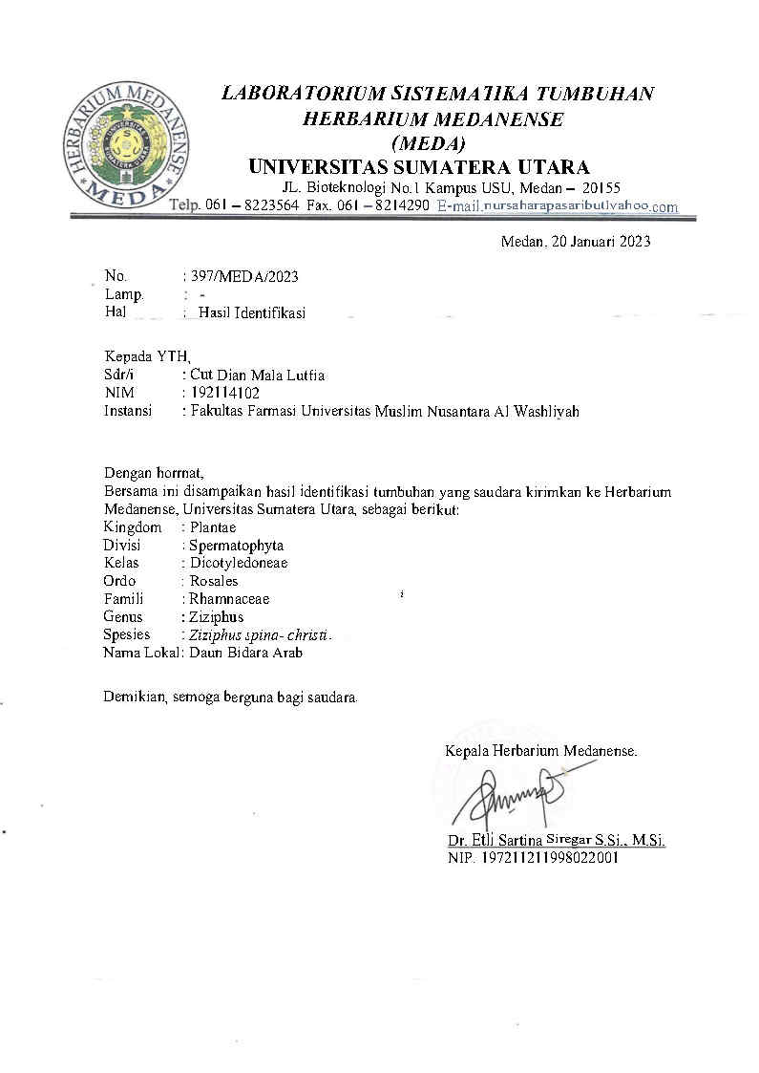
Lampiran 2. Bagan Alir Penelitian

Ekstraksi Sampel

Pembuatan Larutan AgNO₃ variasi Konsentrasi

Sintesis Nanopartikel Perak
Karakterisasi
Uji Antibakteri
PSA
Spektrofotometer UV-Vis
Lampiran 3. Bagan Kerja Preparasi Sampel dan Ekstraksi Sampel
Ekstrak Larutan Daun Bidara
Daun Bidara Kering
- Disortasi kering
- Proses perajangan
- Dihaluskan dengan menggunakan blender dan diayak
- Serbuk ditimbang sebanyak 5 gram
- Dipanaskan dengan aquabidest sebanyak 100 ml hingga mendidih selama 15 menit pada suhu 50 ºC
- Didinginkan hingga suhu 25 ºC
- Disaring dengan menggunakan kertas saring Whatmann No.42
- Dicuci, dibersihkan
- Dikering anginkan (±1 minggu)
Daun Bidara Segar
Lampiran 4. Pembuatan Larutan AgNO₃ Variasi Konsentrasi
- Dilarutkan dengan aquabidest di dalam labu ukur hingga volume 250 mL
- Dilakukan pengenceran variasi konsentrasi 3 mM, 2 mM, dan 1 mM
- Masing-masing dipipet 37,5 mL, 25 mL, dan 12,5 mL ke dalam labu ukur 100 mL
- Ditambahkan aquabidest hingga tanda batas
Larutan AgNO₃ 3 mM, 2 mM, dan 1 mM
Larutan AgNO₃ 4 mM
0,085 gram AgNO₃

Lampiran 5. Bagan Kerja Sintesis Nanopartikel Perak
- Larutan digunakan untuk pengujian spektrofotometri UV-Vis, particle size analyzer (PSA) dan Uji bakteri staphylococcus aureus
Data
AgNPs 4 mM
AgNPs 3 mM
AgNPs 1 mM
AgNPs 2 mM
-Dipipet sebanyak 1 mL ke dalam Erlenmeyer yang berisi 40 mL AgNO₃ 4 mM
-Distirer selama 20 menit
-Dipipet sebanyak 1 mL ke dalam Erlenmeyer yang berisi 40 mL AgNO₃ 3 mM
-Distirer selama 20 menit
-Dipipet sebanyak 1 mL ke dalam Erlenmeyer yang berisi 40 mL AgNO₃ 2 mM
-Distirer selama 20 menit
-Dipipet sebanyak 1 mL ke dalam Erlenmeyer yang berisi 40 mL AgNO₃ 1 mM
-Distirer selama 20 menit
Ekstrak Larutan Daun Bidara
Lampiran 6. Bagan Uji Aktivitas Antibakteri
Masing-masing konsentrasi di ukur dengan jangka sorong
Uji kekeruhan dengan larutan Mc. Farland sebagai pembanding
Setelah media memadat, suspensi bakteri di goreskan di atas media MHA steril, di buat garis pembatas konsentrasi, diletakkan kertas cakram sesuai dengan garis
kertas cakram yang telah berisi 10 µL dengan masing-masing konsentrasi ke dalam cawan, lalu di inkubasi pada suhu 37˚C selama 24 jam
Dibuat kontrol positif dan kontrol negatif
Disterilkan, dimasukkan LAF dan di tunggu hingga media memadat
Dibuat 20 ml Media MHA
Lampiran 7. Dokumentasi Penelitian
A. Pembuatan Simplisia 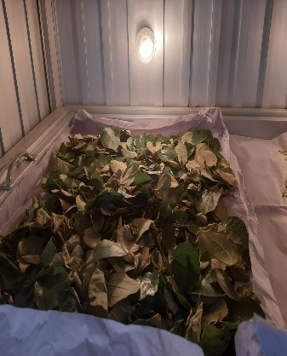 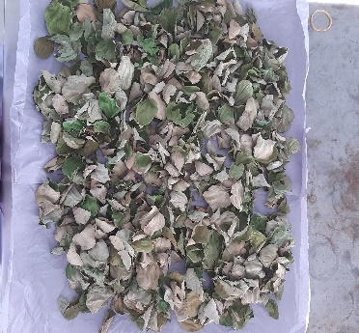
Pengeringan Daun Bidara Simplisia
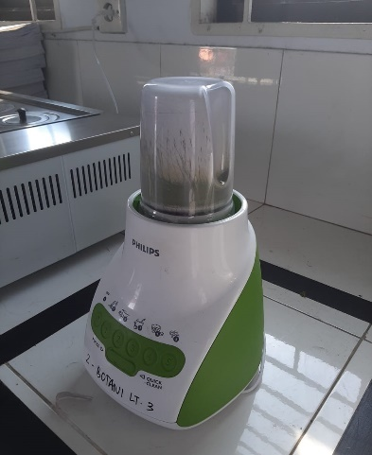 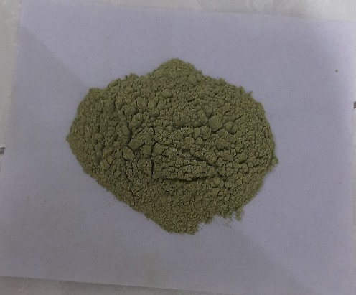Simplisia di blender Simplisia yang sudah di saring

B. Pembuatan Ekstrak Daun Bidara
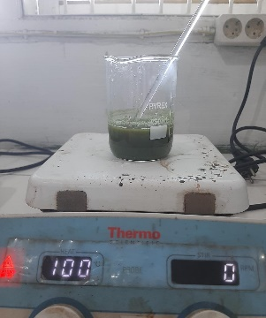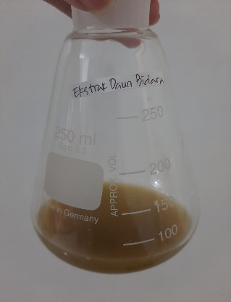
Dipanaskan hotplate Penyaringan ekstrak Daun Bidara

C. Pembuatan Larutan AgNO3 variasi konsentrasi 4 mM, 3 mM, 2 mM dan 1 mM
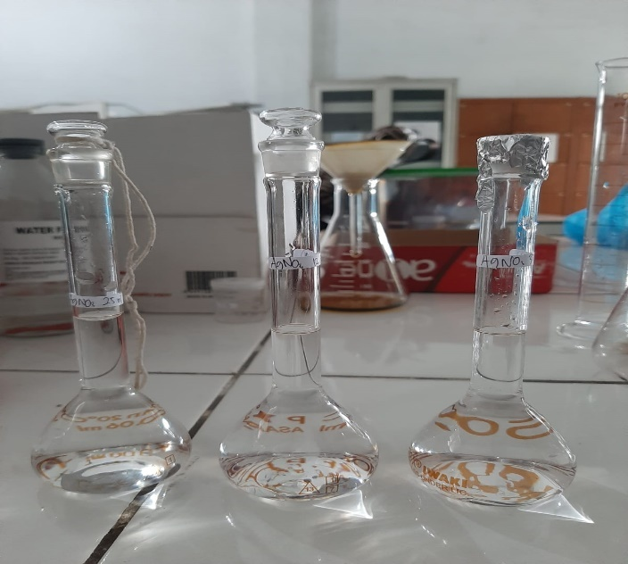
(a) (b) (c)
Pengenceran larutan AgNO3:(a)1 mM 37,5mL,(b)2 mM 25mL,(c)3 mM 12,5mL
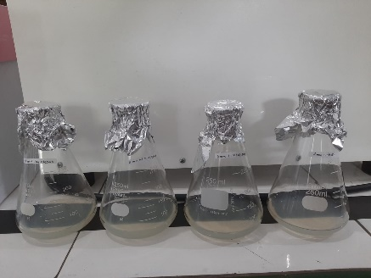
(a) (b) (c) (d)
Larutan AgNO3+1mL ekstrak:(a)1 mM,(b)2 mM,(c)3 mM dan (d)4 mM
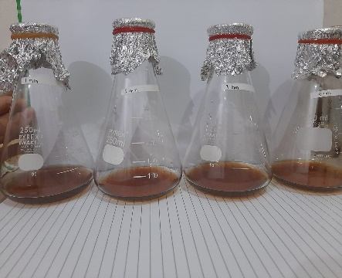
(a) (b) (c) (d)
Perubahan warna larutan pada hari ke-6 (a)1 mM,(b)2 mM,(c)3 mM,(d)4 mM

D. Karakterisasi Nanopartikel Perak
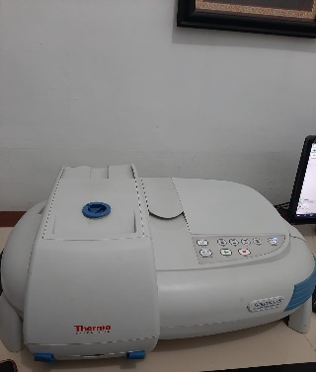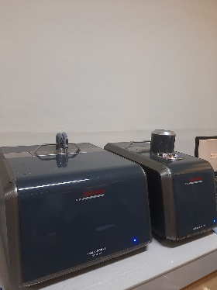
Karakterisasi menggunakan Karakterisasi menggunakan
Spektrofotometer UV-Vis PSA (Particle Size Analyzer)

E. Hasil Uji Aktivitas Antibakteri Nanopartikel Perak Ekstrak Daun Bidara
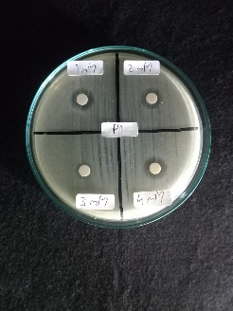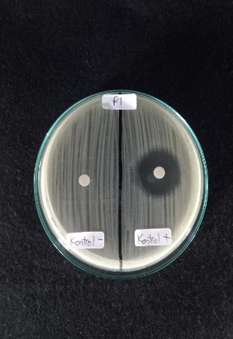
Pengulangan 1 Kontrol (+) dan (-)
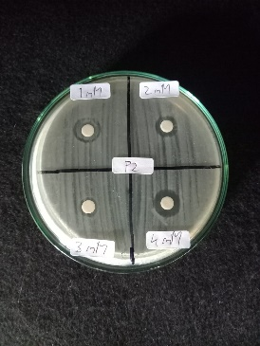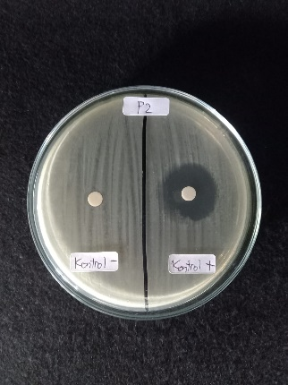
Pengulangan 2 Kontrol (+) dan (-)
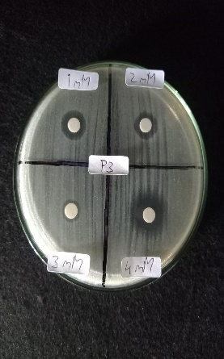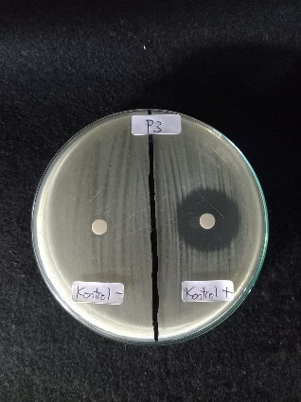
Pengulangan 3 Kontrol (+) dan (-)

Lampiran 8. Perhitungan Pembuatan Larutan AgNO3 variasi Konsentrasi
a. Pembuatan larutan induk
Pembuatan larutan induk AgNO3 konsentrasi 4 mM
$g=V.N.BE$
$=500.1.169,89$
$=84,9 mg$
$=85 mg$
$=0,085 g$
b. Perhitungan pengenceran untuk pembuatan variasi konsentrasi
Rumus pengenceran:
($M1.V1=M2.V2)$

Pembuatan larutan AgNO3 konsentrasi 3 mM dari larutan induk

$$M1.V1=M2.V2$$
$$4 mM.V1=3 mM. 50 mL$$
$V1=\frac{150}{4}=37,5 mL$
Pembuatan larutan AgNO3 konsentrasi 2 mM dari larutan induk

$$M1.V1=M3.V3$$
$4 mM.V1=2 mM. 50 mL$
$V1=\frac{100}{4}=25 mL$
Pembuatan larutan AgNO3 konsentrasi 1 mM dari larutan induk

$M1.V1=M4.V4$
$4 mM. V1=1 mM. 50 mL$
$V1=\frac{50}{4}=12,5 mL$

Keterangan:M1: Konsentrasi awal
M2: Konsentrasi yang ingin dibuat
V1: Volume yang diperlukan
V2: Volume yang akan dibuat

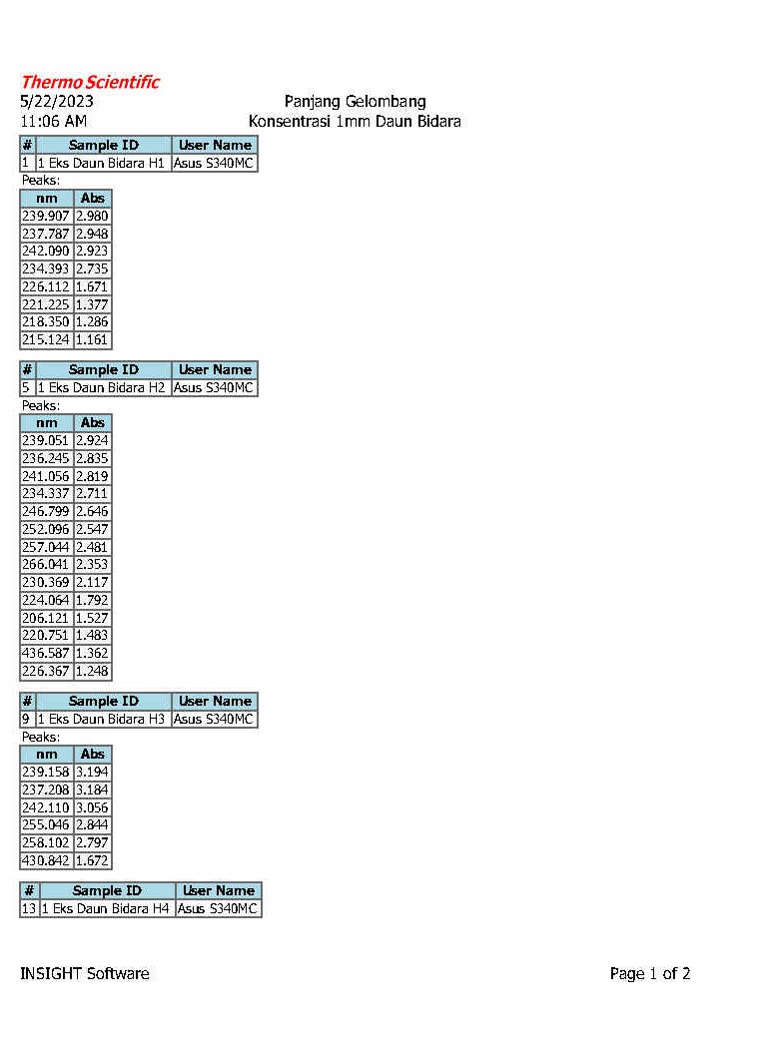
Lampiran 9. Data Hasil Uji Spektrofotometer UV-Vis

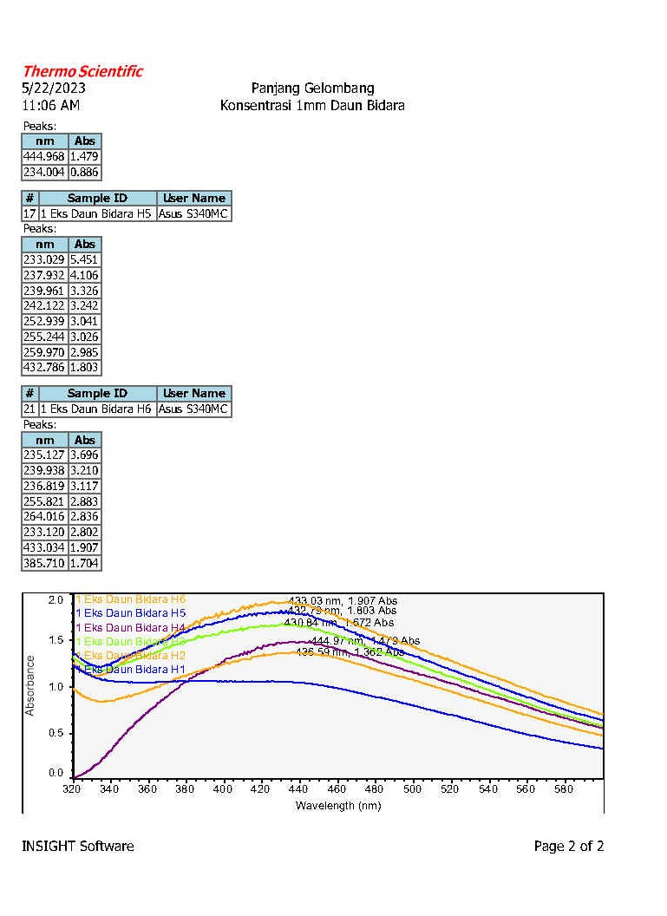
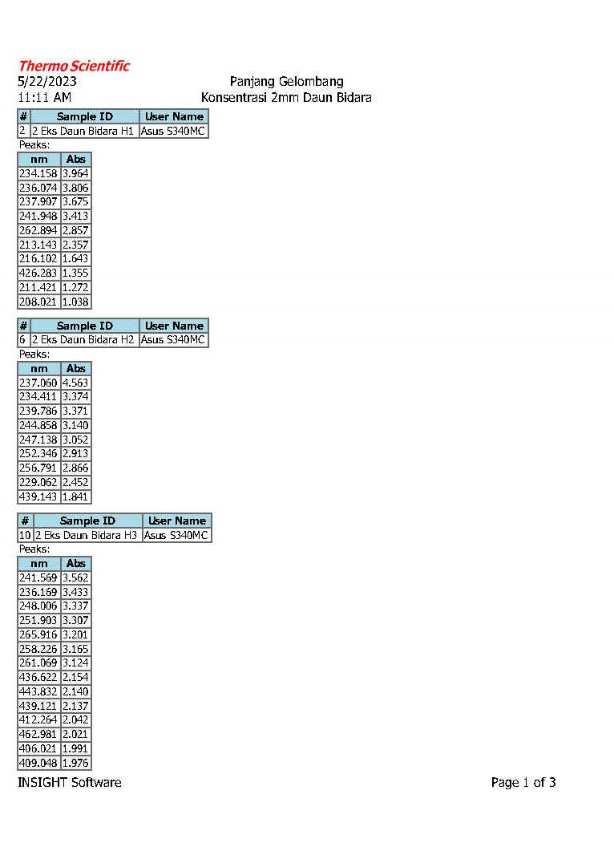
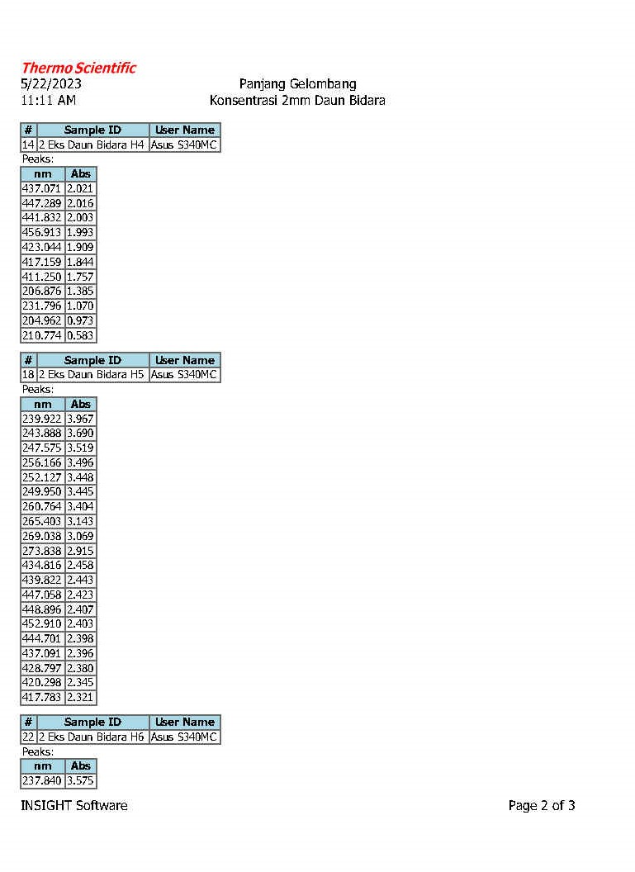

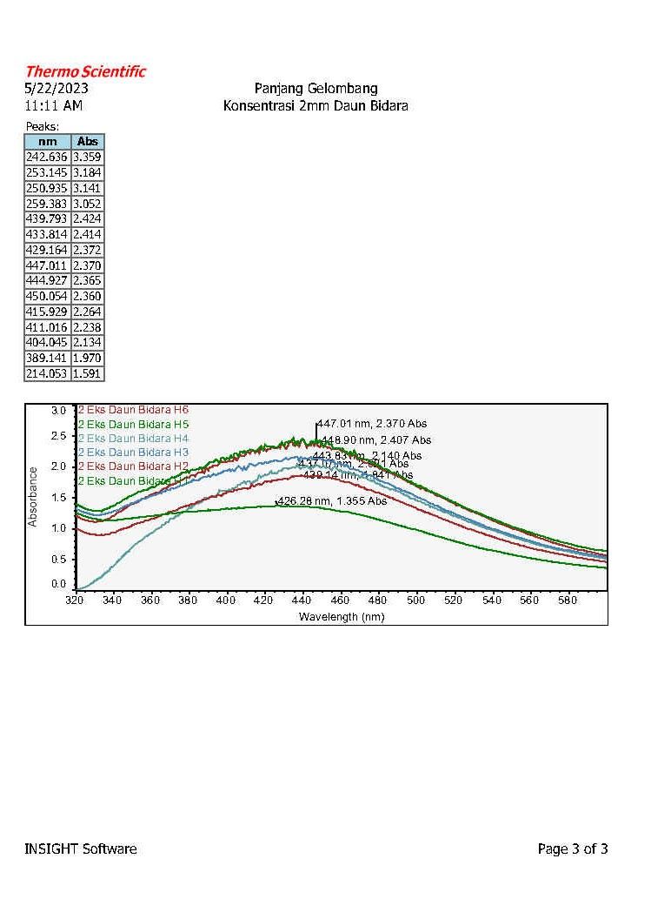
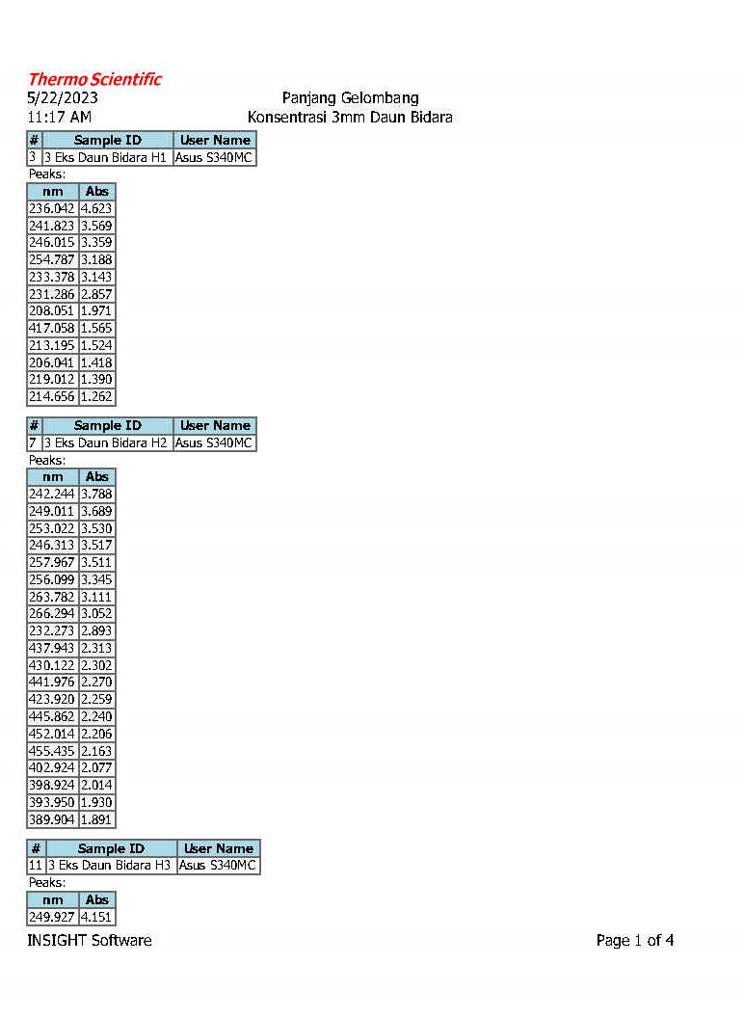

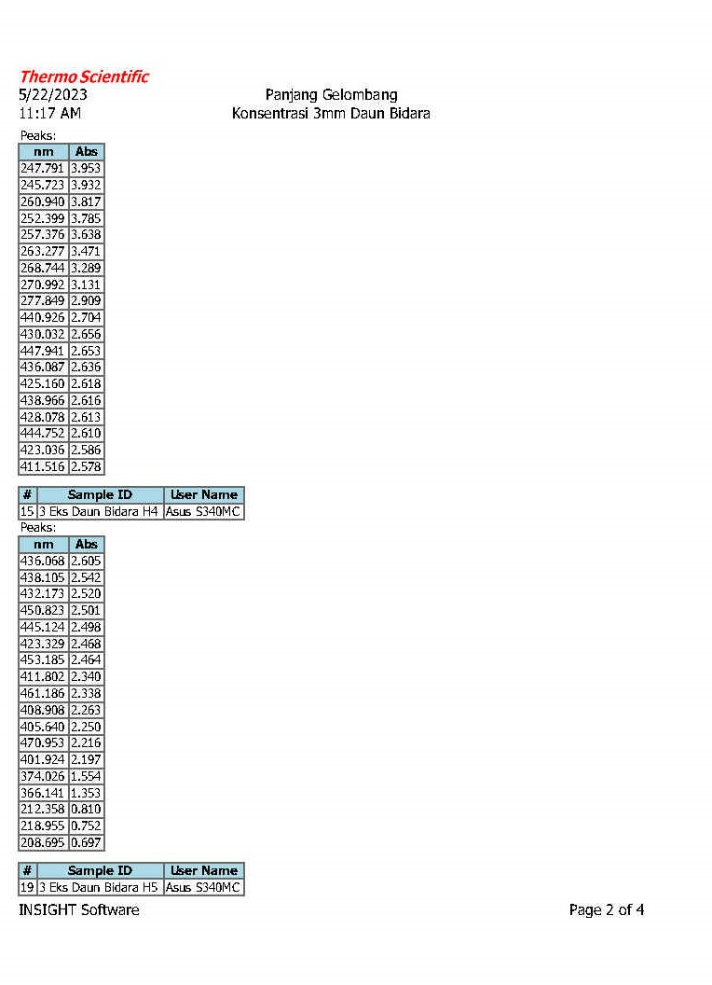
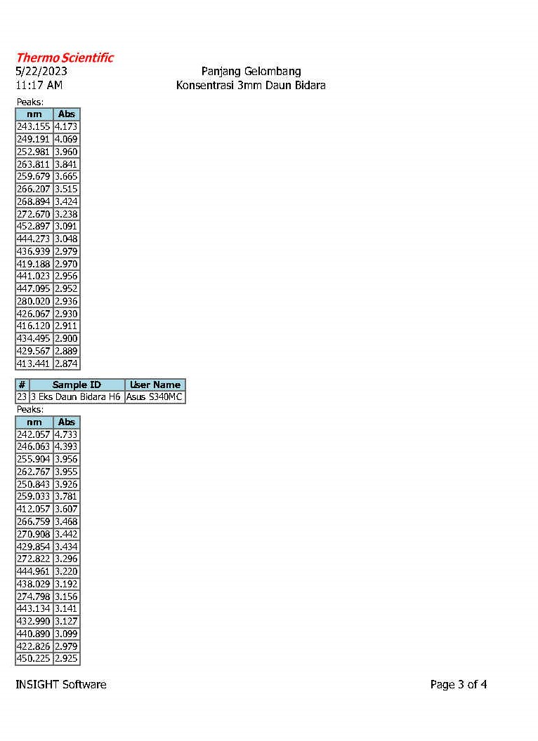

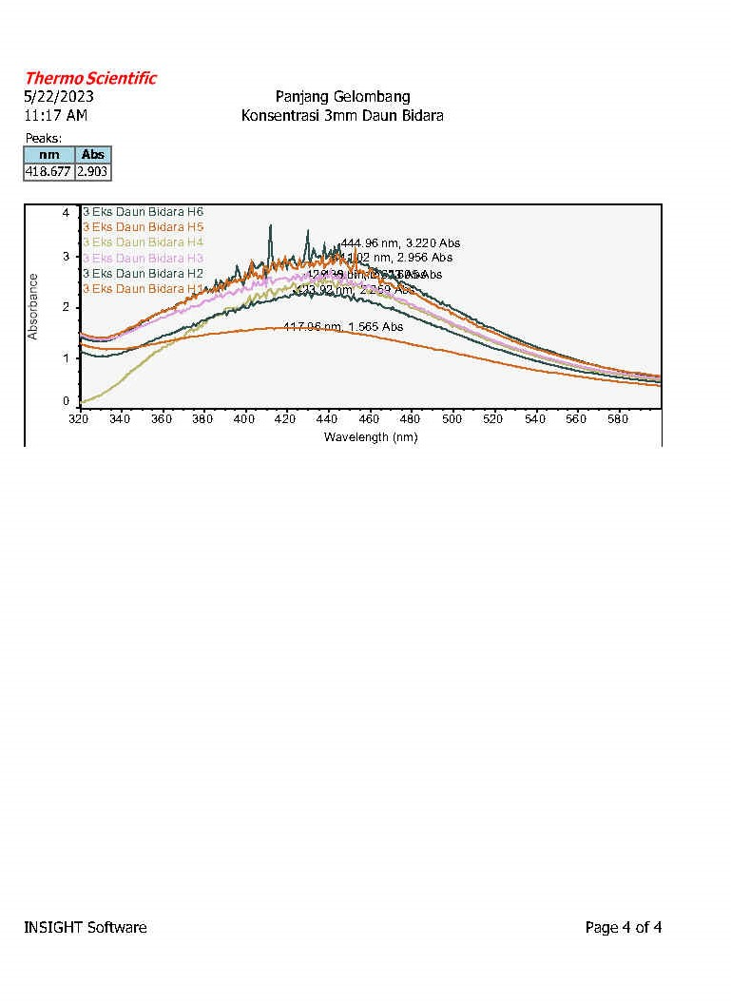

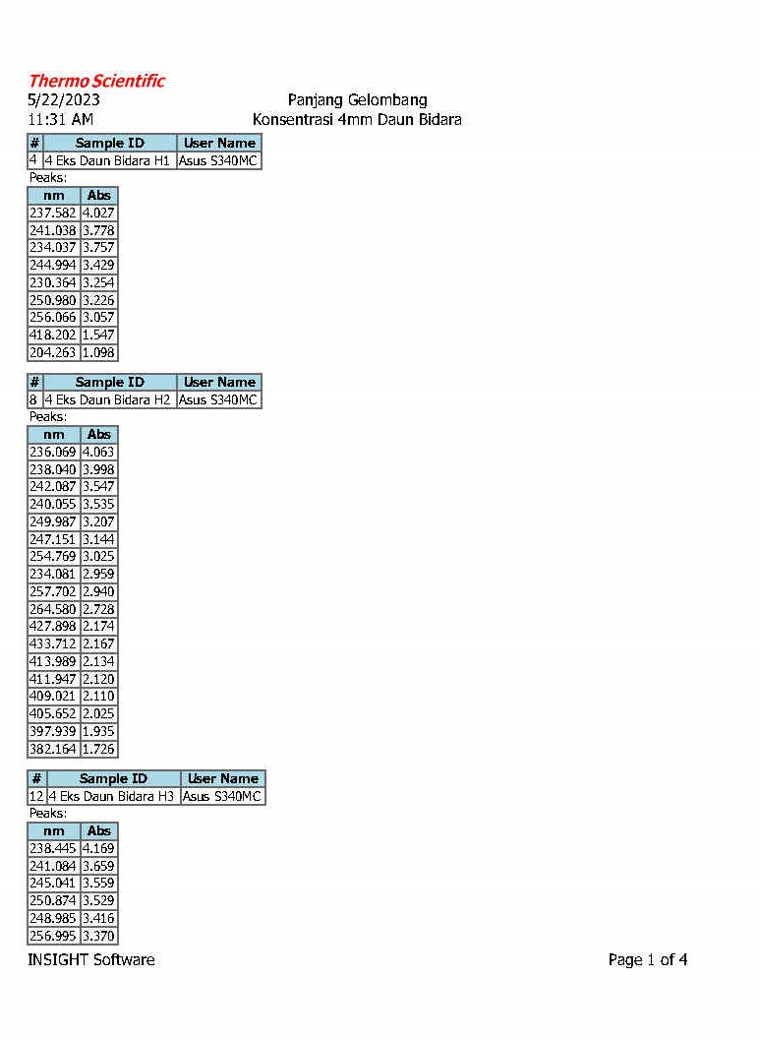

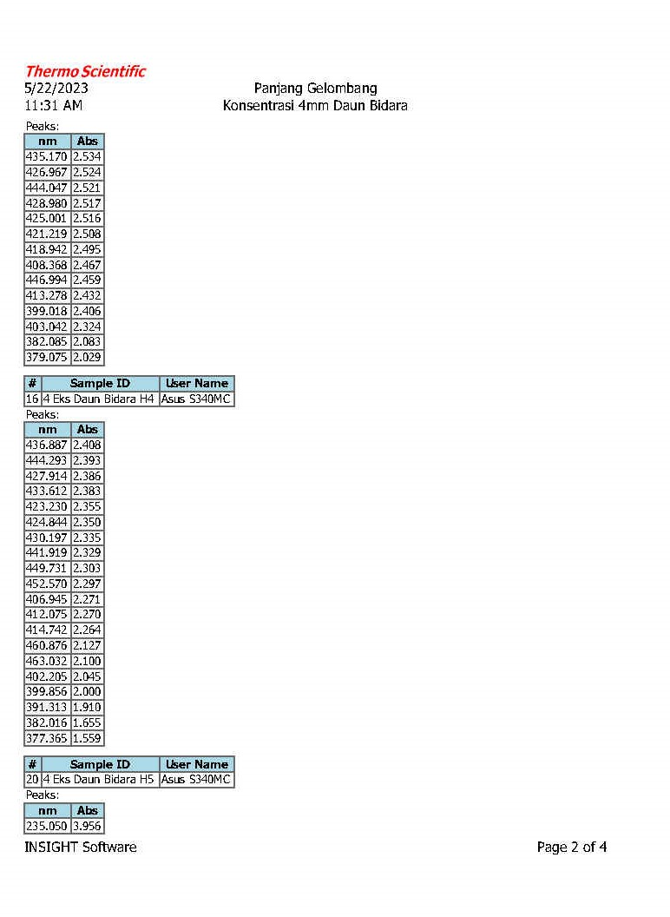

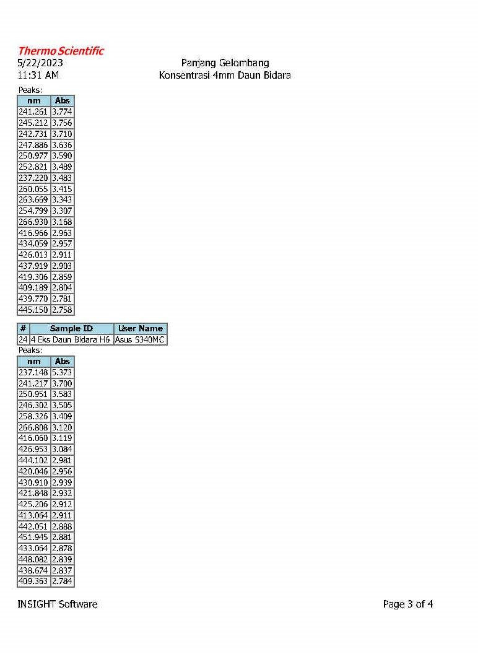

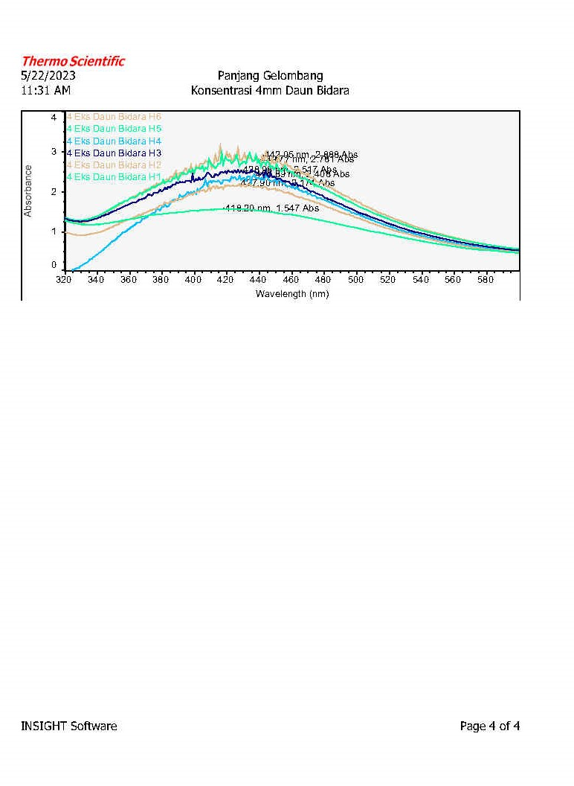

Lampiran 10. Tabel Spektrum UV-Vis Variasi Konsentrasi
- Konsentrasi 1 mM
Waktu (Hari) | Panjang Gelombang (nm) | Absorbansi
1 | 242.09 | 2.923
2 | 436.58 | 1.362
3 | 430.84 | 1.672
4 | 444.96 | 1.479
5 | 432.78 | 1.803
6 | 433.03 | 1.907

- Konsentrasi 2 mM
Waktu (Hari) | Panjang Gelombang (nm) | Absorbansi
1 | 426.28 | 1.355
2 | 439.14 | 1.841
3 | 443.83 | 2.140
4 | 437.07 | 2.021
5 | 448.89 | 2.407
6 | 447.01 | 2.370

- Konsentrasi 3 mM
Waktu (Hari) | Panjang Gelombang (nm) | Absorbansi
1 | 417.05 | 1.565
2 | 423.92 | 2.259
3 | 428.07 | 2.613
4 | 436.06 | 2.605
5 | 441.02 | 2.956
6 | 444.96 | 3.220

- Konsentrasi 4 mM
Waktu (Hari) | Panjang Gelombang (nm) | Absorbansi
1 | 418.20 | 1.547
2 | 427.89 | 2.174
3 | 428.98 | 2.517
4 | 436.88 | 2.408
5 | 439.77 | 2.781
6 | 442.05 | 2.888

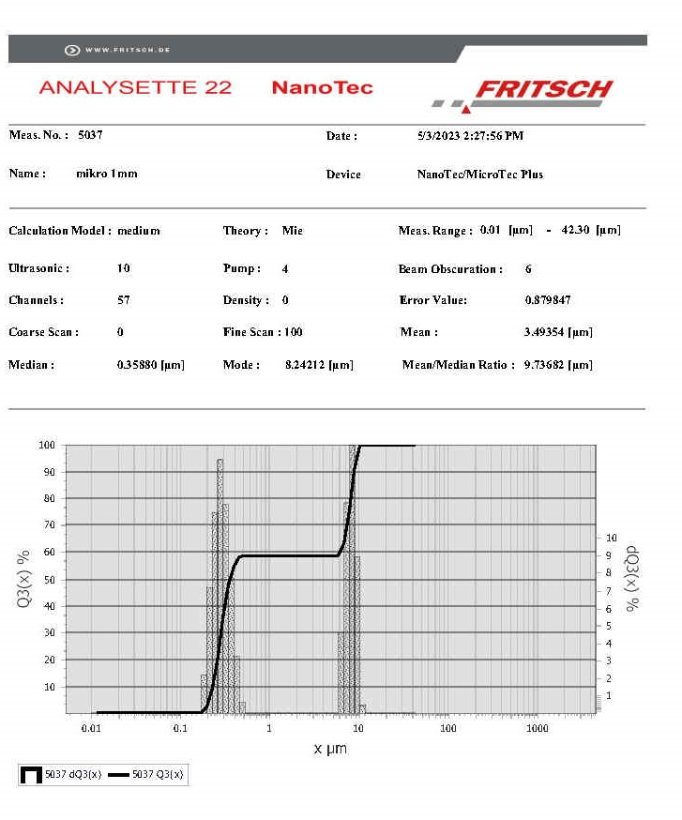
Lampiran 11. Data Hasil Uji Particle size analyzer (PSA)

Hasil Pengukuran konsentrasi 1 mM
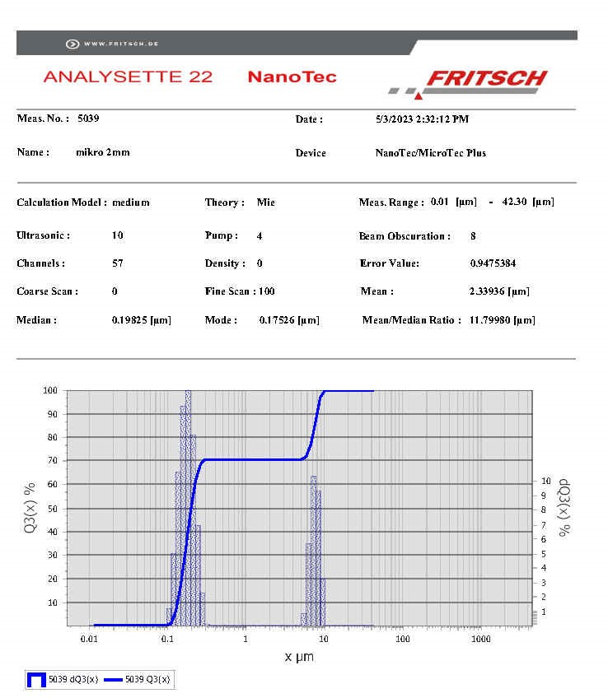
Hasil Pengukuran Konsentrasi 2 mM
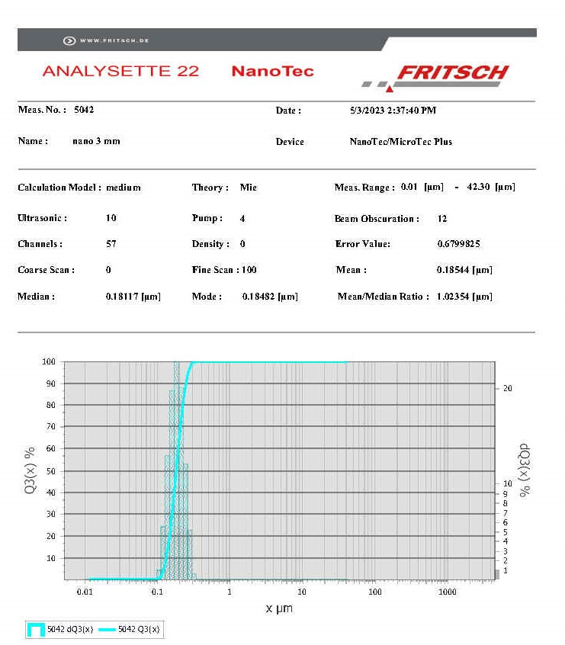
Hasil Pengukuran Konsentrasi 3 mM
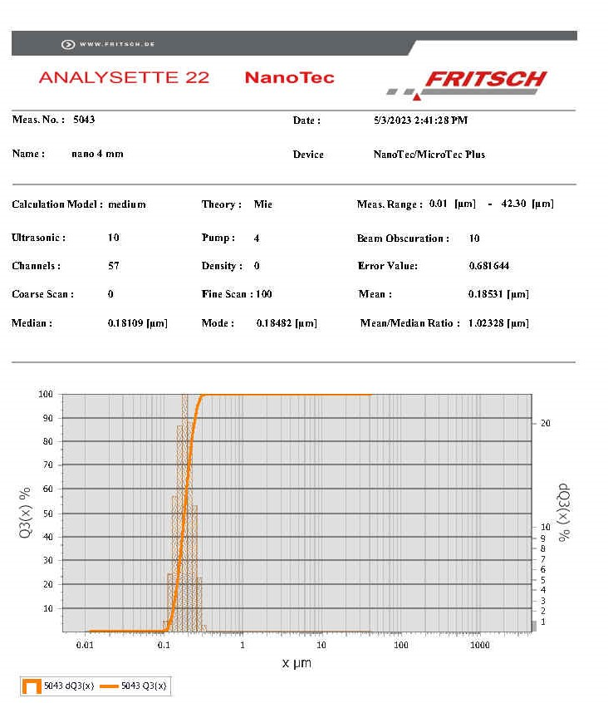
Hasil Pengukuran Konsentrasi 4 Mm

Lampiran 12. Data Hasil Uji Antibakteri
Rumus pengukuran zona hambat:

$$Diameter zona hambat=\frac{\left(Dv-Dc\right)+(Dh-Dc)}{2}$$
Keterangan:Dv:Diameter vertikal
Dh:Diameter horizontal
Dc:Diameter cakram
Indeks Antimikrobial: $\frac{Diameter zona hambat-Diameter cakram}{Diameter cakram}$
Bakteri Uji | Ulangan | Diameter Zona Bening (mm)
 |  | Kontrol (-) | Kontrol (+) | F1  (1 mM) | F2  (2 mM) | F3  (3 mM) | F4  (4 mM)
Staphylococcus aureus | U1 | 0 | 25,19 | 13,165 | 11,705 | 8,96 | 12,74
 | U2 | 0 | 25,105 | 13,41 | 11,255 | 9,255 | 13,185
 | U3 | 0 | 25,665 | 12,61 | 12,24 | 8,935 | 13,645
Rata-rata |  | 0 | 25,32 | 13,0617 | 11,7333 | 9,05 | 13,19
Indeks Antimikrobial |  | 0 | 3,22 | 1,17694 | 0,95556 | 0,50833 | 1,19833

Keterangan:
K (+) :Kloramfenikol
K (-) :Aquabidest
F1 :Formula nanopartikel perak konsentrasi 1 mM
F2 :Formula nanopartikel perak konsentrasi 2 mM
F3 :Formula nanopartikel perak konsentrasi 3 mM
F4 :Formula nanopartikel perak konsentrasi 4 mM

